Κεφάλαιο 1
Οι Τέσσερις Τρόποι Ακοής
και τα Επτά Κριτήρια για την Περιγραφή των Ήχων.
Σύνοψη.
Το Πρώτο Κεφάλαιο παρουσιάζει τα βασικά στοιχεία της θεωρίας του Pierre Schaeffer τα οποία αποτέλεσαν τη βάση για την ανάπτυξη της συγκεκριμένης μουσικής και τα οποία θεωρούνται απαραίτητα για την κατανόηση του λεξιλογίου και των τεχνικών της ηλεκτροακουστικής μουσικής. Εξετάζονται οι τέσσερις τρόποι ακοής κατά Schaeffer (αφουγκράζομαι, ακούω, ακροώμαι, κατανοώ) μαζί με τύπους ακοής, όπως η ελαχιστοποιημένη ή αναγωγική, η συνήθης και η εξειδικευμένη ακοή. Τέλος, αναλύονται τα επτά κριτήρια τα οποία πρότεινε ο Schaeffer για την κατανόηση και την περιγραφή των ήχων (μάζα, δυναμική, κοκκώδης υφή, αρμονικό ηχόχρωμα, ταλάντωση, μελωδικό προφίλ, προφίλ μάζας).
Προαπαιτούμενη Γνώση.
Δεν απαιτείται προηγούμενη γνώση για την κατανόηση του κεφαλαίου.
1.1 Εισαγωγή.
Αν κάτι σημαντικό προσέφερε στη μουσική πράξη ο εικοστός αιώνας, πέρα από την κατάρρευση του τονικού συστήματος, την επέκταση του ηχοχρώματος και των δυναμικών, τη χρήση και την αποδοχή των μη παραδοσιακών ευρωπαϊκών μουσικών οργάνων, την ενσωμάτωση της χωρικής υπόστασης του ηχητικού φαινομένου και την άνευ όρων και ορίων εξερεύνηση της προσωπικής θεματολογίας του συνθέτη/μουσικού, ήταν η μία, πρωτογενής και θεμελιώδης παραδοχή ότι το μοναδικό όργανο και μέσο που έχει στη διάθεσή του ο συνθέτης, είναι το ίδιο το αφτί του. Όχι το μουσικό αφτί που διαχωρίζει δύο συνεχόμενα τονικά ύψη ή που αναγνωρίζει τη συχνότητα ενός ήχου, όχι εκείνο που αντιλαμβάνεται τις αρμονικές αλληλουχίες των συγχορδιών, όχι το αφτί του παραδοσιακού σολφέζ και dictée, αλλά εκείνο που θέλει να ακούσει προσεκτικά, αυτό που προσεγγίζει το ηχητικό φαινόμενο πέρα από όποιες γλωσσικές και μορφολογικές παραδοχές με πρόθεση να το ακροαστεί αρχικά και να το κατανοήσει στη συνέχεια. Το αφτί που δεν είναι μόνο ένας υποδοχέας σημάτων, αλλά και ο διερμηνευτής τους, το όργανο που θέτει σε συνεργασία τα υποδεκτικά του πεδία με εκείνες τις περιοχές του εγκεφάλου που αντιλαμβάνονται και ερμηνεύουν έναν ήχο. Δε χρειάζεται να είναι μουσικός κάποιος σήμερα, για να είναι μουσικός. Χρειάζεται να ακούει, να αφουγκράζεται τον κόσμο, να ακροάται τις ηχητικές δονήσεις που συμβαίνουν γύρω του και να επιδιώκει να τις κατανοήσει.
Προχωρώντας έτι περαιτέρω αυτόν τον συλλογισμό υποστηρίζω ότι ο οργανωμένος ήχος όπως τον προσδιόρισε αρχικά ο Edgard Varèse, αλλά και αργότερα η μουσική πράξη του John Cage, δεν είναι προνόμιο του συνθέτη, αλλά μια φυσική διαδικασία της ίδιας της ζωής.
Αν κάτι μας δίδαξε ο εικοστός αιώνας είναι ότι, τελικώς, η μουσική δεν είναι αποκλειστικώς ανθρώπινη δραστηριότητα, δεν εντάσσεται στην ανθρωποκεντρική ερμηνεία της έννοιας της τέχνης. Είναι ένα αιώνιο, ατέρμον και ακμάζον συνεχές ήχων, πάντα οργανωμένων ατομικά ή συλλογικά, πολυπαραμετρικό, πολυσυμμετοχικό, πολυχρονικό και πολυχωρικό, μια ατέρμονη κίνηση σε επαναλήψεις, σε αναμασήσεις ή σε ρήξεις. Πώς αλλιώς να ερμηνεύσει κανείς το τραγούδι των πουλιών σε ένα πάρκο ή την τριβή των ελαστικών των αυτοκινήτων καθώς διασχίζουν με ταχύτητα την άσφαλτο σε ένα τούνελ; Πώς αλλιώς θα μπορούσαμε να αποδεχθούμε την απόσπαση της προσοχής μας από το βούισμα μιας μύγας σε ένα ήσυχο δωμάτιο; Πώς αλλιώς θα μπορούσε να κατανοήσει κάποιος τις χρονικές διαφοροποιήσεις στο χτύπημα ενός κρουστού ή τις συνομιλίες των φύλλων με τον αέρα;
Η εργασία στη σύνθεση ηλεκτροακουστικής - και όχι μόνο - μουσικής έχει ένα μόνο προαπαιτούμενο: να συνδυαστεί η μελέτη του αντικειμένου με την προσεκτική ακρόαση, όχι μόνο της εργογραφίας, αλλά και ολόκληρου του ηχητικού κόσμου μέσα στον οποίο κινούμαστε, από τον οποίο εμπνεόμαστε και στον οποίο δημιουργούμε.
1.2. Οι Τέσσερις Τρόποι Ακοής.
Ο Pierre Schaeffer στο βιβλίο του Traite des Objets Musicaux (εφεξής TOM) (Εικόνα 1.1 και 1.2) ανέπτυξε μια λεπτομερή θεωρία της ακοής, άμεσα συνδεδεμένης με τη θεωρία της αντίληψης και των γνωστικών διεργασιών που μας επιτρέπουν να κατανοήσουμε τον περιβάλλοντα κόσμο. Σκοπός αυτής της θεωρίας δεν είναι η ανατομική παρουσίαση της φυσιολογίας του αφτιού ή της ακοής, αλλά η περιγραφή των ήχων μετά την αντιληπτική διαδικασία. Όπως ο ίδιος επεσήμανε, η ακοή είναι μια πρακτική κατά την οποία ο ακροατής “εξασκεί το αφτί του, όπως ο μουσικός εξασκείται στο όργανό του” (1966, 341). Σε ένα μεγάλο μέρος της, αυτή η θεωρία ασχολείται με τον εντοπισμό και την περιγραφή διαφορετικών, αλλά αλληλοσυμπληρούμενων στρατηγικών ακρόασης.

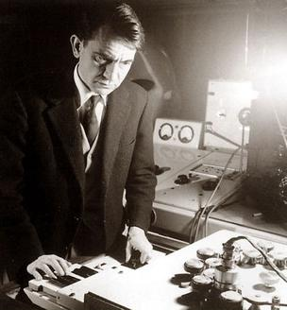 | 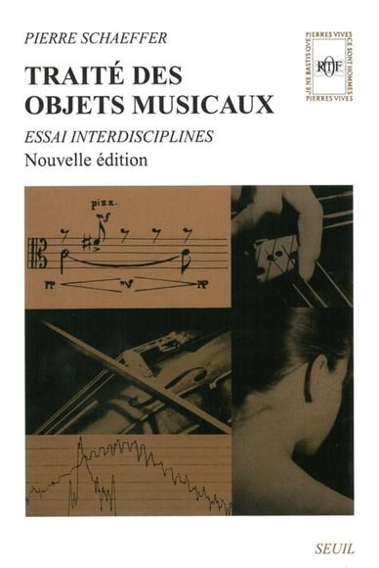
Εικόνα 1.1. (αριστερά) Ο Pierre Schaffer στο στούντιο το 1948, τη χρονιά που παρουσίασε τις Πέντε Σπουδές Θορύβου.
Εικόνα 1.2. (δεξιά) Το εξώφυλλο του TOM.
Στο ΤΟΜ (1966, 116), ο Schaeffer υποδεικνύει τέσσερις τρόπους λειτουργίας της ανθρώπινης ακοής ή/και μεθόδους με τις οποίες ο άνθρωπος αντιλαμβάνεται τα ακουστικά ερεθίσματα.
Ο Schaeffer ομαδοποίησε τους τέσσερις τρόπους ακοής σε ένα τετραμερές σχήμα δύο αξόνων. Στον κάθετο άξονα ενέταξε τις κατηγορίες αφηρημένη (4, 3) και συγκεκριμένη (1, 2) ενώ στον οριζόντιο τις κατηγορίες υποκειμενική (3, 2) και αντικειμενική (4, 1) (Πίνακας 1.1):

4. ΚΑΤΑΝΟΩ (comprendre)  (αντίληψη των εννοιολογικών και ποιοτικών χαρακτηριστικών του ήχου) | 1. ΑΦΟΥΓΚΡΑΖΟΜΑΙ (écouter)  (ενδείξεις, αναφορές, αιτίες, εξωτερικά συμβάντα) | Αντικειμενική
3. ΑΚΡΟΩΜΑΙ (entendre)  (αντίληψη ποιοτικών χαρακτηριστικών του ήχου) | 2. AKOYΩ (ouïr)  (υποδοχή του ήχου)  (ακατέργαστος ήχος, ακατέργαστη αντίληψη, γενικό περίγραμμα του ήχου) | Υποκειμενική
Αφηρημένη | Συγκεκριμένη
Πίνακας 1.1. Οι τέσσερις τρόποι ακοής σύμφωνα με τον Pierre Schaeffer (Chion 1983, 169).
Ο Michel Chion, στο επεξηγηματικό βιβλίο του Guide des Objets Sonores (1983, 25) διευκρινίζει ότι ο παραπάνω πίνακας δεν δηλώνει μια χρονολογική ακολουθία, αλλά αποτελεί ένα κύκλωμα μέσα στο οποίο η αντίληψη κινείται προς όλες τις κατευθύνσεις και πως οι τέσσερις τομείς που το αποτελούν λειτουργούν συχνά ταυτοχρόνως.

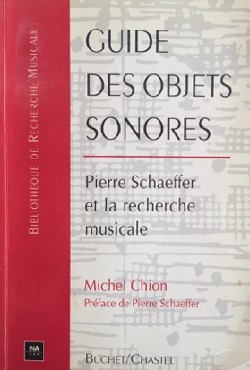
Εικόνα 1.3. Το εξώφυλλο του Guide des Objets Sonores από τις εκδόσεις Buchet/Chastel (1983).
1.2.1. Αφουγκράζομαι (Écouter).
Αφουγκραζόμενοι, επιχειρούμε μέσω του ήχου να αντιληφθούμε την πηγή του, το γεγονός και την αιτία που τον προκάλεσε, έννοιες δηλαδή μη ηχητικές. Ο ήχος σε αυτή την περίπτωση λειτουργεί ως ένδειξη των παραπάνω, ως ο αγγελιαφόρος ενός συμβάντος, μιας πράξης ή ενός αντικειμένου, ως σημάδι ή αναφορά η οποία υποδεικνύει ένα γεγονός. Για παράδειγμα, αφουγκραζόμενος από το διαμέρισμά μου τον ήχο ενός αυτοκινήτου που παρκάρει στον δρόμο και τον ήχο της κόρνας του καταλαβαίνω ότι ήρθε ο φίλος μου στο ραντεβού μας. Στο συγκεκριμένο παράδειγμα, αυτό που άκουσα αυθορμήτως είναι το ανεκδοτολογικό περιεχόμενο (ήρθε ο φίλος μου) το οποίο μετέφερε ως τα αφτιά μου ο ήχος (μηχανή αυτοκινήτου, κόρνα). (Schaeffer 1966, 114). Δεύτερο παράδειγμα: περπατώντας στο δάσος άκουσα έναν υπόκωφο θόρυβο. Σταμάτησα για να αφουγκραστώ και κατάλαβα ότι πρόκειται για μια αρκούδα που βρίσκεται κοντά μου. Σε αυτές τις περιπτώσεις ο ήχος αποκαλύπτει την αιτία που τον δημιούργησε, αποτελεί ένδειξη που ειδοποιεί για ένα γεγονός.
Όπως διευκρινίζει στο λεξικό του ο Μπαμπινιώτης, αφουγκραζόμενοι στήνουμε αφτί, ακούμε με προσοχή, προσπαθούμε να συλλάβουμε και να αντιληφθούμε κάτι όχι εύκολα αντιληπτό. Αφουγκραζόμενοι, ερμηνεύουμε κάποιες ενδείξεις (όπως ο ήχος της κόρνας του αυτοκινήτου ή της αρκούδας), για να ταυτοποιήσουμε την πηγή του ή την αιτία που τον προκάλεσε και οριοθετούμε, χωρίς όμως λεπτομέρειες, τον γεωγραφικό τόπο από τον οποίο προέρχεται ο ήχος.
Αυτός ο τρόπος είναι ο συχνότερος τρόπος ακοής καθώς λειτουργεί αυθορμήτως και συνδέεται με την επιβίωση και τις καθημερινές μας πράξεις.
Το στάδιο αυτό ανήκει στη συγκεκριμένη/αντικειμενική κατηγορία.
1.2.2. Ακούω (Ouïr).
Έχω την αίσθηση της ακοής. Νιώθω το ηχητικό ερέθισμα. Ακούω αυτό που συμβαίνει γύρω μου, άσχετα με το τι κάνω ή με το αν προσελκύει το ενδιαφέρον μου (Schaeffer 1966, 113).
Ο τρόπος αυτός αφορά στην παθητική ακρόαση, σε μια διαδικασία ακατέργαστης αντίληψης του ήχου (perception brute) και ενός γενικού περιγράμματός του χωρίς λεπτομερή στοιχεία και ιδιαίτερα χαρακτηριστικά. Αναφέρεται στην αίσθηση της ακοής ως βασική λειτουργία του αφτιού. Ο ακροατής αντιλαμβάνεται ήχους από το περιβάλλον του χωρίς να γνωρίζει ή να ενδιαφέρεται για τη σημασία τους. Συνεπώς, δεν εστιάζει την προσοχή του σε συγκεκριμένους ήχους, αλλά αντιλαμβάνεται ένα περιβάλλον ηχητικών συμβάντων εξαιτίας της συνεχούς λειτουργίας του αφτιού. Για παράδειγμα, η οχλαγωγία, το μονίμως εγκατεστημένο στο ηχητικό περιβάλλον βουητό της πόλης, οι ήχοι από διάφορες δραστηριότητες που συμβαίνουν στο κοντινό μας περιβάλλον ή ο θόρυβος από μια μονάδα κλιματισμού στο γραφείο, αλλά και μια συζήτηση η οποία δεν προκαλεί το ενδιαφέρον γίνονται αντιληπτά από τον μηχανισμό του αφτιού χωρίς όμως αυτό να τα υποβάλλει σε περαιτέρω επεξεργασία.
Σε όλες τις παραπάνω περιπτώσεις, ο ήχος εισέρχεται στην ηχητική μνήμη (echoic memory) όπου καταγράφεται από τους αισθητήριους υποδοχείς της ακοής μέχρι να αποσβεστεί. Σε αυτό το στάδιο οι ακουστικές πληροφορίες από το περιβάλλον οι οποίες εισέρχονται στην ηχητική μνήμη δεν υπόκεινται σε επεξεργασία από τον εγκέφαλο.
Εντάσσεται στην συγκεκριμένη/υποκειμενική κατηγορία.
1.2.3. Ακροώμαι (Entendre).
Σε αυτό το στάδιο ο ακροατής εφαρμόζει την πρόθεση να ακούσει κάτι, ενεργοποιεί δηλαδή μια επιλεκτική ακοή. Επιλέγει τους ήχους που τον/την αφορούν ή αυτούς που θεωρεί ενδιαφέροντες και εντείνει την προσοχή του για να τους ακούσει. Ερευνά τις ποιοτικές λεπτομέρειες του ήχου και τις σχέσεις του με την πηγή του. Ο Μπαμπινιώτης ερμηνεύει το “ακροώμαι” ως “σύνθετη [λέξη] εκ συναρπαγής από τη φράση ἄκρον οὖς οπότε η αρχική σημασία θα ήταν ‘τεντώνω τα αφτιά μου για να ακούσω - ακούω προσεκτικά’ ”.
Πρόκειται για μια εξειδικευμένη αντιληπτική διεργασία η οποία, συνδεδεμένη με την εμπειρία και με τα κυρίαρχα ενδιαφέροντα του ακροατή, παράγει μια επιλογή και μια εκτίμηση/κρίση για το ηχητικό συμβάν (Schaeffer 1966, 113). Μετά την ακρόαση ο ακροατής είναι σε θέση να περιγράψει τον ήχο. Για παράδειγμα, ο γιατρός ακροάζεται τον ασθενή και εξάγει συμπεράσματα μέσω της ακρόασης, το ακροατήριο ακούει με προσοχή τη συναυλία και προσλαμβάνει τα ποιοτικά χαρακτηριστικά της μουσικής.
Το στάδιο αυτό ανήκει στην αφηρημένη/υποκειμενική κατηγορία.

1.2.4. Κατανοώ (Comprendre).
Ο ακροατής κατανοεί μετά την ακρόαση (entendre) αυτό που επέλεξε να ακούσει (Schaeffer 1966, 113). Ερευνά το ακρόαμα, ανακαλύπτει και κατανοεί τη σημασία του και τα ποιοτικά γνωρίσματά του (σημασιολογική ακρόαση). Ο ήχος αποκτά τη σημασία ενός κώδικα ή μιας γλώσσας η οποία επικοινωνεί ποιοτικές πληροφορίες στον ακροατή. Το νόημα και τα μηνύματά του γίνονται αντιληπτά σε βάθος.
Η εξειδικευμένη αντίληψη του ακροατή παράγει μια μορφή γνώσης, η οποία με τη σειρά της οδηγεί τη νόησή του σε αφηρημένες έννοιες σε αντιδιαστολή με τον συγκεκριμένο ήχο. Ο ακροατής, σε αυτό το στάδιο, αποκωδικοποιεί τη γλώσσα των ήχων.
Το στάδιο αυτό ανήκει στην αφηρημένη/αντικειμενική κατηγορία.
1.3. Αλληλεπιδραστική Λειτουργία των Τεσσάρων Τρόπων.
Οι τέσσερις αυτοί τρόποι συν-λειτουργούν σε όλες τις δραστηριότητες της ακοής και συν-διαμορφώνουν την ολιστική ακουστική αντίληψη του ακροατή. Επεκτείνοντας τον τετραμερή πίνακα του Schaeffer, ο Andrea Valle (2008) πρότεινε μια γραφική παράσταση (Εικόνα 1.4), ώστε να καταδείξει τη δυναμική σχέση των τεσσάρων τρόπων ακοής καθώς, σε κάθε διαδικασία ακρόασης ενός ηχητικού συμβάντος, αναπτύσσεται μια αλληλεπιδραστική σχέση μεταξύ τους (Schaeffer 1966, 148).

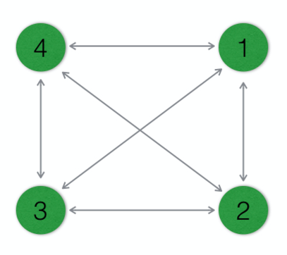
Εικόνα 1.4. Γραφική μοντελοποίηση του Valle για τον πίνακα των τεσσάρων τρόπων ακοής του Schaeffer.
Ο Valle χρησιμοποίησε το παράδειγμα του cocktail party, για να περιγράψει τις πολλές και διαφορετικές επικαλύψεις των τεσσάρων τρόπων που συμβαίνουν ταυτόχρονα κατά τη διαδικασία της ακοής. Μέσα στον θόρυβο του πάρτι και την επικάλυψη των φωνών κάποιος μπορεί να αναγνωρίσει μια φωνή: “κάποιος μιλάει”. Από την ακατέργαστη αντίληψη αυτής της φωνής, ο ακροατής μας μπορεί να εστιάσει ηθελημένα στο περιεχόμενό της. Ειδικότερα, μπορεί να εστιάσει στη χροιά της, στην απόσταση της πηγής της ή στο σημασιολογικό της περιεχόμενο. Αν η γλώσσα είναι άγνωστη, τότε το τελευταίο μένει απροσπέλαστο. Η ακοή του ακροατή μας επιλέγει σε κάθε δεδομένη στιγμή να περιπλανηθεί στον γενικό θόρυβο του πάρτι, των ομιλιών, των σωμάτων που κινούνται ή να εστιάσει στη μουσική, σε μια φωνή, σε ένα γέλιο.
Ταυτόχρονα με την πρόσληψη και την αποκωδικοποίηση των ηχητικών σημάτων, η ακοή καλείται να υπερκεράσει εμπόδια του περιβάλλοντος στο οποίο λειτουργεί. Ας εξετάσουμε το παράδειγμα ενός μπαρ: νωρίς το απόγευμα οι θαμώνες είναι ελάχιστοι, οι ομιλίες χαμηλόφωνες και η μουσική διακριτική. Σε αυτές τις συνθήκες ένας ακροατής θα μπορούσε εύκολα να ενεργοποιήσει τα στάδια 1 (αφουγκράζομαι), ώστε να αντιληφθεί τις αιτίες παραγωγής των ήχων (π.χ. τσούγκρισμα ποτηριού) και 3 (ακροώμαι), ώστε να προσδώσει ποιοτικά χαρακτηριστικά στον ήχο (π.χ. ήχος παραγόμενος από κρυστάλλινα ποτήρια). Όσο πλησιάζει όμως το βράδυ, τόσο πληθαίνουν οι θαμώνες, αυξάνουν οι συζητήσεις και οι φωνές και προστίθεται η μουσική του DJ η οποία επίσης ακολουθεί αυξητική πορεία έντασης στο πέρασμα των ωρών. Σε μια τέτοια ακουστική συνθήκη, την οποία ονομάζω φαινόμενο του μπαρ, η ακοή καλείται να λειτουργήσει σε περιβάλλον κορεσμού τόσο στο επίπεδο της πληροφορίας που προσλαμβάνει, όσο και σε αυτό της αποκωδικοποίησής της. Σε εξαιρετικά σύνθετες ακουστικές συνθήκες, όπως σε ένα πολυσύχναστο μπαρ με δυνατή μουσική ή στο παράδειγμα του κοκτέιλ πάρτι που περιέγραψε ο Valle, παρατηρείται μια ταλάντευση της ακοής μεταξύ του κατανοώ και του ακούω. Ορισμένες στιγμές αντιλαμβανόμαστε νοήματα (4) μέσα από τον γενικό θόρυβο (2), ενώ κάποιες άλλες στιγμές οποιαδήποτε έννοια (4) εξανεμίζεται μέσα στον θόρυβο (2).
1.4. Αντικειμενική και Υποκειμενική Κατηγορία.
Οι τέσσερις τρόποι εντάσσονται σε δύο γενικές κατηγορίες: την αντικειμενική που σχετίζεται με το παρατηρούμενο ηχητικό αντικείμενο και την υποκειμενική που αναφέρεται στο υποκείμενο που παρατηρεί και αντιλαμβάνεται ή, αλλιώς, στην αντίληψη περί του ηχητικού αντικειμένου.
Τα στάδια 1 και 4 περιλαμβάνονται στην αντικειμενική κατηγορία ακοής γιατί ο ακροατής εξετάζει το αντικείμενο της αντίληψης, τον ίδιο τον ήχο δηλαδή.
Τα στάδια 2 και 3 περιλαμβάνονται στην υποκειμενική κατηγορία ακοής, γιατί ο ακροατής ερευνά τη σημασία του ήχου που αντιλήφθηκε (προσωπική αντίληψη του ήχου).
1.5. Αφηρημένη και Συγκεκριμένη Κατηγορία.
Στην αφηρημένη κατηγορία εντάσσονται εκείνοι οι τρόποι ακοής, κατά τους οποίους το ηχητικό αντικείμενο αναλύεται στα ποιοτικά γνωρίσματά του (3) ή συντάσσει μια γλώσσα ή εκφράζει ένα νόημα (4). Σε αυτές τις περιπτώσεις η ακοή απομακρύνεται από τα όποια συγκεκριμένα χαρακτηριστικά του ήχου (1, 2).
Στη συγκεκριμένη κατηγορία οι αιτιώδεις αναφορές (1) και οι ανεπεξέργαστες πληροφορίες του ήχου (2) αποτελούν συγκεκριμένα δεδομένα.
Οι φαινομενικά αντίθετες κατηγορίες αντικειμενικό/υποκειμενικό και αφηρημένο/συγκεκριμένο απαντώνται σε κάθε δραστηριότητα της ακοής. Σύμφωνα με τον Schaeffer (1966, 119):

Σε κάθε πράξη ακοής υπάρχει…από τη μια πλευρά η αντιπαράθεση μεταξύ ενός υποκειμένου το οποίο προσλαμβάνει με περιορισμούς και μιας αντικειμενικής πραγματικότητας και, από την άλλη πλευρά, αφηρημένες εκτιμήσεις, λογικές περιγραφές που αποσυνδέονται από το αντικείμενο του πραγματικού κόσμου, το οποίο τείνει να οργανωθεί γύρω από αυτές χωρίς όμως ποτέ να αναχθεί σε αυτές.

Η ακρόαση του ίδιου έργου από έναν φιλόμουσο και από έναν μουσικολόγο ο οποίος επιστρατεύει την αναλυτική ακοή του, καταδεικνύει ότι κάθε άνθρωπος μπορεί να επιλέξει τον τρόπο με τον οποίο ακούει μια ηχητική πηγή και ίσως τον βαθμό εξειδίκευσής του σε αυτόν. Σε κάθε περίπτωση, οι τέσσερις τρόποι ακοής βρίσκονται πάντα σε σχετική συνέργεια μεταξύ τους. Κανείς ακροατής δεν μπορεί να διαχωρίσει την υποκειμενική ερμηνεία του από τα συγκεκριμένα χαρακτηριστικά του ήχου που άκουσε ούτε να διαχωρίσει μια ηχητική πηγή από την αφηρημένη ιδέα του για τον ήχο που αυτή παράγει.
1.6. Συνήθης και Εξειδικευμένη Ακοή (Banale/Praticienne).
Οι Schaeffer και Chion διαχωρίζουν τη συνήθη από την εξειδικευμένη ακοή. Παραθέτω από τον Chion (1983, 29):

Η συνήθης ακοή προσανατολίζεται αμέσως στην αιτία που προκάλεσε τον ήχο, στην πηγή του και στη σημασία του (1, 4), αλλά δεν διερωτάται για τον ίδιο τον ήχο (2, 3) και τη λειτουργία του. Η εξειδικευμένη ακοή επικεντρώνεται σε έναν συγκεκριμένο τρόπο ακρόασης. Ας πάρουμε για παράδειγμα τον ήχο του καλπασμού: η συνήθης ακοή τον ακούει ως τον καλπασμό των αλόγων, ενώ η εξειδικευμένη ακοή τον ακούει με διαφορετικό τρόπο. Ο επιστήμονας της ακουστικής επιδιώκει να προσδιορίσει τα φυσικά χαρακτηριστικά του ηχητικού σήματος, ένας Ινδιάνος της Αμερικής προσλαμβάνει ‘τον πιθανό κίνδυνο από έναν εχθρό που πλησιάζει’, ενώ ένας μουσικός ακούει ρυθμικές δομές. Δεν πρέπει όμως να παρασυρθούμε από τη σκέψη ότι η συνήθης ακοή είναι περισσότερο ‘υποκειμενική’ και η εξειδικευμένη ακοή περισσότερο ‘αντικειμενική’. Το αντίθετο θα μπορούσε επίσης να υποστηριχθεί.

1.7. Η Ελαχιστοποιημένη ή Αναγωγική Ακρόαση (Écoute Réduite) και το Ηχητικό Αντικείμενο (Objet Sonore).
Στο βιβλίο Μουσική Πληροφορική και Μουσική με Υπολογιστές (Λώτης, Διαμαντόπουλος 2015) μπορούμε να αναζητήσουμε κάποιες βασικές πληροφορίες για τον όρο ηχητικό αντικείμενο και την καταγωγή του:

Η ονομασία συγκεκριμένη μουσική (musique concrète) δόθηκε από τον Pierre Schaeffer για να περιγράψει τη μουσική η οποία συντίθεται από τον χειρισμό μικροφωνικών ηχογραφήσεων φυσικού (μη ηλεκτρονικού) ήχου. Ο Schaeffer με αυτή την ονομασία περιέγραψε όχι μόνο την ηχογράφηση του ήχου, αλλά και τη μέθοδο της σύνθεσης. Η συγκεκριμένη μουσική εγκαινίασε με ολοκληρωτικό και επίμονο τρόπο την απομάκρυνση της συνθετικής τεχνικής από την παραδοσιακή πρακτική που περιλάμβανε τη χρήση των οργάνων και την κωδικοποίηση των ήχων σε νότες μιας παρτιτούρας. Ο συνθέτης τώρα άρχιζε με το συγκεκριμένο (ηχογραφημένος ήχος) και προχωρούσε στο αφηρημένο (μουσικές δομές), σε αντίθεση με την παραδοσιακή οργανική μουσική η οποία ξεκινούσε από το αφηρημένο (παρτιτούρα), για να οδηγηθεί στο συγκεκριμένο (ηχητική εμπειρία του μουσικού έργου). Η ηχοχρωματική παλέτα άνοιξε απεριόριστα και οποιοσδήποτε ηχογραφημένος ήχος μπορούσε να χρησιμοποιηθεί στη σύνθεση. Ο Schaeffer όρισε τον ηχογραφημένο ήχο ως objet sonore (ηχητικό αντικείμενο). Η προσέγγιση του ήχου ως αντικειμένου πηγάζει από την αποτύπωσή του σε ένα κομμάτι μαγνητοταινίας και, κατά συνέπεια, από τη μετατροπή του, από μια στιγμιαία και μοναδική μη επαναλαμβανόμενη βιωματική εμπειρία, σε ένα αντικείμενο εγκλωβισμένο στην υλική υπόσταση της μαγνητοταινίας. Το κομμάτι της μαγνητοταινίας που περιείχε τον ήχο μπορούσε να υποστεί επεξεργασίες με ανάλογο τρόπο, με τον οποίο ένα κομμάτι μάρμαρο μπορούσε να υποστεί μορφοποίηση στα χέρια ενός γλύπτη. Για την κατανόηση των ηχητικών αντικειμένων, ο Schaeffer πρότεινε νέες διαδικασίες ακρόασης, κορωνίδα των οποίων ήταν η écoute réduite (ελαχιστοποιημένη ή αναγωγική ακρόαση), κατά την οποία ο ακροατής εστιάζει στην εσωτερική δομή των ήχων απομακρύνοντάς τους από την πηγή και την αιτία που τους παρήγαγε και από το κοινωνιολογικό και σημασιολογικό τους περιεχόμενο. Αυτή η διαδικασία απαιτεί από τον ακροατή να αποσπάσει το ηχητικό αντικείμενο από τις υποδηλώσεις του και να το ακροασθεί με έναν αφαιρετικό τρόπο αναζητώντας τα ποιοτικά χαρακτηριστικά της υφής του, της μάζας του και του αρμονικού του περιεχόμενου.

Φυσικά, θα πρέπει να διευκρινιστεί πως ο όρος ηχητικό αντικείμενο δεν έχει υλική υπόσταση και, κατά συνέπεια, δεν αναφέρεται στο μέσο αποθήκευσης του ήχου (μαγνητοταινία, CD, σκληρός δίσκος, cloud κτλ.), αλλά στην ίδια την ακρόαση του ήχου ο οποίος είναι αποθηκευμένος σε ένα μέσο ως ένα παγιωμένο αντικείμενο. Το ηχητικό αντικείμενο είναι συνεπώς αυτό που ακούμε και όχι αυτό που είναι αποθηκευμένο.
Στο πιο πάνω απόσπασμα απέδωσα τον όρο écoute réduite ως ελαχιστοποιημένη ακρόαση. Η μετάφραση στα ελληνικά του όρου απασχολεί εδώ και πολλά χρόνια μουσικολόγους και συνθέτες. Κυρίως γιατί η μετάφραση θα πρέπει να αποδώσει στην ελληνική γλώσσα το νόημα του όρου, απόπειρα εξαιρετικά δύσκολη, αν αναζητήσουμε μια μονολεκτική και όχι περιφραστική μεταφορά του. Επίσης, η μετάφραση του όρου θα πρέπει να είναι εύχρηστη και άμεσα κατανοητή χωρίς την ανάγκη επεξήγησης. Έχω προτείνει την απόδοση του όρου écoute réduite ως ελαχιστοποιημένη ή αφαιρετική ακρόαση (Λώτης, Διαμαντόπουλος, 2015). Ελαχιστοποιημένη, γιατί προκρίνει μια σμίκρυνση ή εστίαση του ηχητικού αντικειμένου στα ποιοτικά χαρακτηριστικά του. Ο όρος θα μπορούσε επίσης να αποδοθεί ως αφαιρετική ακρόαση, γιατί αποδίδει την έννοια της απομάκρυνσης του ηχητικού αντικειμένου από τις παραμέτρους του ηχητικού σήματος.
Η χρήση του όρου ελαχιστοποιημένη συνάδει επίσης με την επεξήγηση του όρου écoute réduite, που επιχειρεί ο Smalley (1986, 63-64): “γιατί απορρίπτοντας εσκεμμένα την πηγή του ήχου, ελαττώνει το εύρος μιας φυσιολογικής μουσικής εμπειρίας”. Γιατί η ελαχιστοποιημένη ακρόαση ελαττώνει τη μουσική εμπειρία; Γιατί ακριβώς, εστιάζει στα εγγενή μορφοπλαστικά χαρακτηριστικά του ήχου αδιαφορώντας για το εξωγενές του πλαίσιο (αιτία, σημασιολογία, πολιτισμικές αναφορές κ.ά.). Ας εξετάσουμε ένα συγκεκριμένο παράδειγμα: ακούμε από μακριά τη φωνή ενός γνωστού μας ανθρώπου. Η φυσιολογική ακρόαση της φωνής περιλαμβάνει κυρίως εξωγενή χαρακτηριστικά του συγκεκριμένου ήχου. Προσπαθούμε, για παράδειγμα, να κατανοήσουμε τη σημασία της φωνής, αν αυτή σχετίζεται με πρόσκληση, με προειδοποίηση, με θυμό, με αναγνώριση κτλ. Προσπαθούμε να κατανοήσουμε την αιτία αυτής της σημασίας. Επιχειρούμε να αντιληφθούμε τη θέση και την απόσταση που μας χωρίζει από το πρόσωπο που μας φωνάζει. Όλα αυτά είναι εξωγενή χαρακτηριστικά που δημιουργούν ένα πλαίσιο συμφραζομένων μέσα στο οποίο εντάσσεται η συγκεκριμένη φωνή. Αν επιχειρήσουμε όμως να ακούσουμε την ίδια φωνή εκτός του εξωγενούς πλαισίου της, εστιάζοντας μόνο στα μορφοπλαστικά χαρακτηριστικά της (υφή, φασματική διαστρωμάτωση, εξέλιξη στον χρόνο κτλ.), τότε εφαρμόζουμε μια ελαττωμένη, αφαιρετική και εστιασμένη εμπειρία ακρόασης μέσω της οποίας επιχειρούμε να κατανοήσουμε τα εγγενή χαρακτηριστικά της φωνής. Ή, όπως επίσης επισημαίνει ο Smalley (1997, 111): “H ελαχιστοποιημένη ακρόαση είναι μια αφηρημένη, σχετικά αντικειμενική διαδικασία, μια μικροσκοπική, εγγενής ακρόαση”.
Ο Ανδρέας Μνιέστρης (2014, 19-20) πρότεινε τον όρο αναγωγική ακρόαση καθώς:

Ο όρος écoute réduite, που εισάγει ο Pierre Schaeffer, σχετίζεται άμεσα με την έννοια [της φαινομενολογικής αναγωγής], σημαίνοντας μια διαδικασία ‘απόσταξης’ του ήχου από όλες τις ενδείξεις και τις σημασίες που φέρει, ώστε να σχηματιστεί το ηχητικό αντικείμενο, αυτή η θεμελιώδης, σταθερή, ηθελημένα αντιληπτή δομή ως ένα αυτόνομο σύνολο καθαρά ηχητικών ιδιοτήτων.

Καθώς δεν έχει προκύψει ακόμα μια κοινώς αποδεκτή μετάφραση του όρου écoute réduite στα ελληνικά, προτείνω τη γενική χρήση και των τριών όρων (ελαχιστοποιημένη, αφαιρετική, αναγωγική), έως ότου επικρατήσει ένας από τους τρεις ή προκύψει κάποιος πιστότερος.
Ας εξετάσουμε λεπτομερέστερα τους όρους objet sonore και écoute réduite, όπως περιγράφονται από τον Chion στο βιβλίο του Guide des Objets Sonores (1983, 33-35).
Όπως μας πληροφορεί ο Schaeffer (1966, 391), η έννοια της ελαχιστοποιημένης ακρόασης προέκυψε κατά τη διάρκεια των ηχητικών πειραμάτων που διεξήγαγε στο στούντιο της γαλλικής ραδιοφωνίας (Studio d'Essai, Radiodiffusion Française) από το 1942-3 με δίσκους βινυλίου (disque souple, flexi disc, sonosheet). Ακούγοντας επανειλημμένα κλειστές λούπες και την ηχογράφηση μιας καμπάνας από την οποία είχε αποκοπεί η ατάκα άρχισε να διερευνά τα ποιοτικά χαρακτηριστικά των ήχων που δεν σχετίζονταν άμεσα με την πηγή τους, αλλά και τους μηχανισμούς, με τους οποίους η αντίληψή του προσέγγιζε αυτά τα χαρακτηριστικά.
Θέτοντας έναν ήχο σε λούπα, ο Schaeffer τον απομόνωσε από τους προηγούμενους και τους επόμενους ήχους της ίδιας ηχογράφησης και, συνεπώς, από τα συμφραζόμενά του. Με αυτόν τον τρόπο, εφάρμοσε την μέθοδο της αποσυγκειμενοποίησης (decontextualisation) τρεις δεκαετίες περίπου μετά τον Marcel Duchamp και το έργο του Fountain. Η λούπα, σε συνήχηση με άλλους ηχογραφημένους ήχους, θα έμπαινε σε ένα καινούργιο πλαίσιο νέων συμφραζομένων.
Εξαιτίας ενός λάθους, η ηχογράφηση του ήχου της καμπάνας δεν περιέλαβε την ατάκα της. Ακούγοντας αυτή την ηχογράφηση και επαναλαμβάνοντάς τη με τη μέθοδο της λούπας, ο Schaeffer διαπίστωσε ότι δεν άκουγε πλέον μια καμπάνα, αλλά έναν ήχο που έμοιαζε με τη νότα ενός φλάουτου, γεγονός που τον οδήγησε στον επαναπροσδιορισμό της έννοιας του ηχοχρώματος και του περιεχομένου του (1966, 417).
Και στις δύο περιπτώσεις η σημασιολογία των ήχων άλλαξε, επανακαθορίστηκε και αποκόπηκε από τις αρχικές πηγές της, ώστε να αναδυθεί το αυτόνομο και αυτοτελές ηχητικό αντικείμενο. Η συνεχής και επαναλαμβανόμενη ακρόαση των ηχητικών αντικειμένων επέτρεψε στον Schaeffer και στους συνεργάτες του να επικεντρώσουν την ακοή τους στα χαρακτηριστικά του ήχου, δηλαδή στο υλικό του, στη φασματική πυκνότητα και εξέλιξή του, στην αυξομείωση του δυναμικού του εύρους κτλ. Ήταν ακριβώς οι πολλαπλές ακροάσεις των ίδιων ηχητικών αντικειμένων που τους οδήγησαν σε καινοτόμες παρατηρήσεις, καθώς η απαίτηση του εγκεφάλου να αντιληφθεί την πηγή, την απόσταση και το αίτιο ενός ήχου ικανοποιούνται ήδη από τις πρώτες ακροάσεις του.
Παρόλη τη διαφορετικότητά τους, ο Schaeffer υποστήριξε ότι η ελαχιστοποιημένη ακρόαση είναι απλώς η άλλη πλευρά της συνήθους ακοής. Αναφέρει σχετικά (1966): “αν σταματήσουμε να ακούμε κάποιο γεγονός το οποίο μεταδίδεται μέσω του ήχου, συνεχίζουμε πάραυτα να ακούμε τον ήχο ως ένα ηχητικό γεγονός”. Η εφαρμογή της ελαχιστοποιημένης ακρόασης δεν προϋποθέτει τη διακοπή της συνήθους. Αν για παράδειγμα ακούσουμε το ακόνισμα ενός μαχαιριού σε έναν ιμάντα ακονίσματος χρησιμοποιώντας τη μέθοδο της αναγωγικής ακοής, αυτό δεν συνεπάγεται ότι δεν θα συμπεράνουμε την “εικόνα” του ακονίσματος και, άρα, την πηγή και το αίτιο, καθώς τόσο ο ήχος, όσο και το συμβάν που μεταφέρει (ακόνισμα) έχουν την ίδια χρονική εξέλιξη, την ίδια μορφολογία και αφηγούνται εν ολίγοις την ίδια ιστορία.
Σκοπός της ελαχιστοποιημένης ή αφαιρετικής ακρόασης είναι να ακούσουμε τον ήχο ως ένα αυτό καθαυτό ηχητικό συμβάν, να τον ακούσουμε δηλαδή ως ένα ηχητικό αντικείμενο αφαιρώντας την οποιαδήποτε πραγματική ή υποθετική πηγή και φέρουσα σημασία του. Η προσοχή μας στρέφεται στον ίδιο τον ήχο και όχι στην αιτία που τον δημιούργησε ή στο μήνυμα που μεταφέρει. Μας ενδιαφέρουν τα εσωτερικά ποιοτικά χαρακτηριστικά του ήχου και όχι οτιδήποτε αυτά υποδηλώνουν. Για παράδειγμα, όταν ακούμε τη μηχανή ενός αυτοκινήτου, αυτομάτως εξάγουμε από την ακρόαση τις πληροφορίες για την πηγή (αυτοκίνητο) και τα χαρακτηριστικά της. Ενεργοποιώντας την αναγωγική ακρόαση θα αρχίσουμε να προσέχουμε, αν ο συγκεκριμένος ήχος είναι βαθύς ή ψηλός, αν είναι διακεκομμένος ή συνεχής, αν η υφή του είναι κοκκώδης ή ομαλή κτλ. Στην πρώτη περίπτωση του παραδείγματος χρησιμοποιούμε τη συνήθη ακοή, η οποία μας παρέχει στοιχεία για την πηγή, την αιτία και, γενικότερα, το πλαίσιο στο οποίο δημιουργήθηκε ο ήχος.
Σύμφωνα με αυτά, η ελαχιστοποιημένη ακρόαση μοιάζει να είναι το αντίθετο της συνήθους ακοής καθώς α) η πρώτη δεν εστιάζει στο περιβάλλον και στα συμφραζόμενα του ήχου, αλλά σε αυτόν καθαυτόν και β) η πρώτη είναι μια ηθελημένη και τεχνητή πράξη η οποία απαιτεί εξερευνητική πρόθεση, ενώ η δεύτερη συμβαίνει συχνά ενστικτωδώς και σε συνθήκες αυτοματισμού.
Εδώ, ο Schaeffer συνδέει την ελαχιστοποιημένη ακρόαση με την έννοια της φαινομενολογικής αναγωγής καθώς, η πρώτη, αφαιρεί από την αντίληψη του ήχου οτιδήποτε δεν αφορά τον ήχο αυτόν καθαυτόν. Αυτό που μένει δηλαδή όταν, μέσω της ελαχιστοποιημένης ακρόασης, αφαιρέσουμε την πηγή, το αίτιο και οποιοδήποτε πραγματικό ή υποθετικό πλαίσιο μέσα στο οποίο δημιουργήθηκε ο ήχος, είναι ο ίδιος ο ήχος με το υλικό και τα ποιοτικά χαρακτηριστικά του.
Στο γλωσσάρι του βιβλίου του L’Art des Sons Fixés, ο Chion δίνει τον εξής ορισμό (1991, 98):

[Πρόκειται για] έννοια εμπνευσμένη από την έννοια της φαινομενολογικής αναγωγής του Husserl και η οποία προσδιορίζει την ακρόαση που συνδέεται με την παρατήρηση και την περιγραφή αποκλειστικά ηχητικών φαινομένων μέσα από τις ιδιότητες της μάζας, της μικροδομικής υφής, της διάρκειας, της ύλης, της έντασης κτλ...ανεξάρτητα από την αιτία [που τα δημιούργησε], το νόημά τους και τις φυσικές, ψυχολογικές ή συναισθηματικές τους επιπτώσεις.

Η ελαχιστοποιημένη ακρόαση είναι άμεσα σχετιζόμενη με το ηχητικό αντικείμενο. Το δεύτερο αποτελεί το περιεχόμενο της πρώτης, το εξεταζόμενο σώμα της. Η πρώτη προσδίδει τον λόγο ύπαρξης του δεύτερου. Δεν μπορεί να υπάρξει ελαχιστοποιημένη ακρόαση χωρίς ηχητικό αντικείμενο ούτε ηχητικό αντικείμενο χωρίς ελαχιστοποιημένη ακρόαση. Προσδιορίζει η μία το άλλο αμοιβαία ως αντιληπτική διεργασία και αντικείμενο της αντίληψης (Chion 1983, 33).
1.7.1. Το Ηχητικό Αντικείμενο.
Τι είναι το ηχητικό αντικείμενο; Είναι αυτό που ακούω: οποιοσδήποτε ήχος υποπέσει στην αντίληψή μου και έχει αρχή, μέση και τέλος, ώστε να τον αντιληφθώ ως ένα ενιαίο αντικείμενο.
Ορίζοντας την έννοια του ηχητικού αντικειμένου, ο Chion επισημαίνει (1983, 34):

Το ηχητικό αντικείμενο αναφέρεται σε κάθε ηχητικό φαινόμενο και συμβάν που γίνεται αντιληπτό ως ένα όλον, ως μια συναφής οντότητα και το οποίο γίνεται ακουστό μέσω της μεθόδου της ελαχιστοποιημένης ακρόασης, η οποία [με τη σειρά της] το εξετάζει ως έχει, ανεξάρτητα από την προέλευση και τη σημασία του. Το ηχητικό αντικείμενο καθορίζεται από, και σχετίζεται με την ελαχιστοποιημένη ακρόαση: δεν υφίσταται ‘από μόνο του’, αλλά διαμέσου μιας ειδικής και θεμελιώδους πρόθεσης. Είναι μια ηχητική μονάδα που γίνεται αντιληπτή με το υλικό της, την ιδιαίτερη υφή της, τις μοναδικές ποιότητες και αντιληπτικές της διαστάσεις. Από την άλλη, πρόκειται για την αντίληψη μιας ολότητας η οποία παραμένει αναλλοίωτη μέσα από διαφορετικές ακροάσεις.

Ο ορισμός που προτείνει στο βιβλίο του L’Art des Sons Fixés είναι συνοπτικότερος (1991, 98):

[Το ηχητικό αντικείμενο] ορίζει οποιαδήποτε μονάδα ήχου η οποία γίνεται αντιληπτή μέσω της ελαχιστοποιημένης ακρόασης ανεξάρτητα από την αιτία, το νόημα και την εντύπωση που δημιουργεί και η οποία περιγράφεται με ηχητικά κριτήρια.

Ο ίδιος, σε ένα διαδικτυακό γλωσσάρι του, αναπτύσσει περαιτέρω την έννοια του ηχητικού αντικειμένου προτείνοντας τον όρο αντικείμενο-ήχος (objet-son) - αντί του ηχητικού αντικειμένου (objet-sonore) - καθώς ο συγκεκριμένος όρος:

Επιτρέπει να επισημάνουμε ότι σε αυτή την περίπτωση ο ήχος είναι το αντικείμενο και ότι η ηχητική διάσταση δεν είναι ένα ‘κατηγορούμενο’ αυτού του αντικειμένου (όπως προτείνει η σύνταξη ουσιαστικού/επιθέτου [objet sonore] του Schaeffer). Από την άλλη πλευρά, το αντικείμενο-ήχος ορίζεται ως το κοινό αντικείμενο διαφόρων τύπων ακρόασης (αιτιώδης, ελαχιστοποιημένη, σημασιολογική κτλ.) και όχι μόνο ως το αποκλειστικό αντικείμενο της ελαχιστοποιημένης ακρόασης, όπως συμβαίνει στην περίπτωση του ηχητικού αντικειμένου του Schaeffer.

Ο Chion αναφέρεται επίσης σε κάποιες διαστρεβλώσεις που σχετίζονται με τη φύση του ηχητικού αντικειμένου. Διευκρινίζει (1983, 34):

- Το ηχητικό αντικείμενο δεν είναι το ίδιο με το ηχητικό σώμα. Το δεύτερο αναφέρεται στην υλική πηγή που παράγει τον ήχο και, παρότι μπορεί να εξαχθεί από αυτόν, δεν ταυτίζεται με αυτόν. Αντιθέτως, το ηχητικό αντικείμενο διαχωρίζεται από τον ήχο, ο οποίος είναι άμεσα συνδεδεμένος με την πραγματική ή υποθετική αιτία που τον παρήγαγε.

- Ακόμη περισσότερο, το ηχητικό αντικείμενο δεν συνδέεται με το ηχητικό σήμα. Το σήμα ορίζεται ως ένα σύνολο μετρήσιμων παραμέτρων, όπως η συχνότητα (Hz), το πλάτος (dB) και η φάση (μοίρες). Για την κατανόηση ενός σήματος δεν απαιτείται η βιωματική εμπειρία της ακρόασής του. Σε αντιδιαστολή, το ηχητικό αντικείμενο μπορεί να περιγραφεί μόνο με τη χρήση υποκειμενικών κριτηρίων [θα αναλυθούν παρακάτω] τα οποία εξάγονται μέσω της ακρόασής του.

- Παρότι το ηχητικό αντικείμενο είναι ένα ηχογραφημένο αντικείμενο δεν ταυτίζεται με την ίδια την ηχογράφηση και το υλικό της αποθήκευσής της (μαγνητοταινία, σκληρός δίσκος, cloud κ.ά.).

Στην πραγματικότητα, το ίδιο τμήμα ηχογραφημένου υλικού, αν παιχτεί σε διαφορετικές ταχύτητες και από διαφορετικά μηχανήματα αναπαραγωγής ή με διαφορετικούς τρόπους (από την αρχή προς το τέλος ή από το τέλος προς την αρχή), μπορεί να γίνει αντιληπτό ως διαφορετικό ηχητικό αντικείμενο. Το ηχητικό αντικείμενο παράγεται αποκλειστικά από τη δική μας ακρόαση και είναι σχετικό προς αυτήν (1983, 34).

- Το ηχητικό αντικείμενο δεν συνδέεται με τις νότες ή τα σύμβολα μιας παρτιτούρας. Για παράδειγμα, το αρπέζ μιας συγχορδίας αποδίδεται στη σημειογραφία με διακριτές νότες, ενώ στην ακρόασή του γίνεται αντιληπτό ως ένα ενιαίο και μοναδικό ηχητικό αντικείμενο.
1.7.2. Μετα-αντικείμενο.
Θα μπορούσαμε συνεπώς να μιλήσουμε για ένα μετα-αντικείμενο (post-object) ή για ένα αντικείμενο-ως-έννοια (object-as-concept), όταν το ηχητικό αντικείμενο αποκόπτεται πλήρως από την πηγή του, τα συμφραζόμενά του και την αρχική εννοιολογική σημασία του και υπάρχει μόνο ως αντιληπτή-εννοιολογική υπόσταση. Το μετα-αντικείμενο δεν αναφέρεται στο πλαίσιο στο οποίο δημιουργήθηκε (πηγή, αιτία, σημασία), αλλά σε ένα νέο σύνολο μετα-ιδεών που ανάγονται σε αυτό και οι οποίες περιλαμβάνουν μια φανταστική πηγή, κάποια φανταστική αιτία που ίσως το δημιούργησε και μια προσωποποιημένη σημασία, που του αποδίδει ο ακροατής.
Έτσι, η έννοια του ηχητικού αντικειμένου αναζητά έναν διαχωρισμό μεταξύ της εμπειρίας (για παράδειγμα, γνωρίζω ότι ακούω μια πόρτα, γιατί έχω ακούσει πολλές πόρτες και ξέρω πώς ακούγονται) και μιας νέας γνώσης (αφαιρετικής-αναγωγικής), η οποία απαιτεί να αποκοπούμε από την εμπειρία μας και να αναζητήσουμε ποιοτικά χαρακτηριστικά του ήχου της πόρτας, αφαιρώντας από την εξίσωση της ακρόασης την πόρτα και εστιάζοντας μόνο στον ήχο της. Να απομακρυνθούμε δηλαδή από την πραγματιστική προσέγγιση, η οποία συνδέει την πόρτα με τον ήχο της ή, αντιστρόφως, συνδέει τον ήχο με την πόρτα. Να απαρνηθούμε την εμπειρία που έχουμε αποκτήσει με τα χρόνια, ώστε να συνδέσουμε τον ήχο με την πόρτα και να διαμορφώσουμε μια νέα εμπειρία, η οποία θα είναι προϊόν μιας νέας γνώσης για τον ήχο. Αντί λοιπόν η εμπειρία να είναι το υλικό που θα μας δώσει γνώση, να είναι η νέα γνώση αυτή που θα μας δώσει υλικό για να διαμορφώσουμε καινούργιες ακροαματικές εμπειρίες.
1.7.3. Το Μουσικό Αντικείμενο.
Όπως είδαμε, το ηχητικό αντικείμενο διαχωρίζεται στην αντίληψη του ακροατή από το ηχητικό σώμα που το παρήγαγε, όπως άλλωστε και ένα μουσικό αντικείμενο, για παράδειγμα ένα ρυθμικό μοτίβο, διαχωρίζεται από τις αντίστοιχες νότες της παρτιτούρας που το έχουν καταγράψει. Όταν εφαρμόζουμε τη διαδικασία της ελαχιστοποιημένης ακρόασης, το ηχητικό και το μουσικό αντικείμενο γίνονται αντικείμενα της αντίληψης αποκομμένα από οποιαδήποτε αναφορά στην πηγή και στην αιτία που τα δημιούργησε.
Αναφερόμενος στο μουσικό αντικείμενο, ο Schaeffer αναφέρει (2020, 49-50):

Αν ακολουθήσουμε τη θεωρία Gestalt, συνειδητοποιούμε ότι το αντικείμενο δεν είναι αυθύπαρκτο ή αυτόνομο, αλλά μπορεί μόνο να υπάρξει μέσα σε ένα πλαίσιο ή να αναδυθεί μέσα από μια σειρά με άλλα αντικείμενα με τα οποία συνυπάρχει και από τα οποία αντλεί νόημα. Τέτοιες σειρές αντικειμένων είναι οι δομές. Αν επιχειρήσουμε να αναλύσουμε ένα αυτόνομο αντικείμενο, όπως για παράδειγμα έναν μόνο ήχο, μια κραυγή ή έναν θόρυβο, αντιλαμβανόμαστε ότι εμφανίζεται με τη σειρά του ως αποτελούμενο από επιμέρους στοιχεία: είναι το ίδιο μια δομή. Αυτό οδηγεί σε μια σειρά από παρατηρήσεις αυξανόμενης ή φθίνουσας πολυπλοκότητας: κάθε αντικείμενο αποτελεί μια δομή απαρτιζόμενη από στοιχειώδη συστατικά (μικροδομικό επίπεδο) ή εισέρχεται σε μια πιο σύνθετη δομή με άλλα αντικείμενα σε υψηλότερο επίπεδο πολυπλοκότητας. Μόνο η θεώρηση της σχέσης αντικειμένου-δομής μας επιτρέπει να υπολογίσουμε τη διαφορά μεταξύ ηχητικού και μουσικού αντικειμένου: το τελευταίο υποδηλώνει ότι το αντικείμενο επιλέγεται με “μουσικά” κριτήρια και σύμφωνα με την πιθανή ενσωμάτωσή του σε μια δομή “μουσικού” χαρακτήρα.

Τα παραπάνω υπονοούν μια σημασιολογική και μια λειτουργική διαφοροποίηση μεταξύ του ηχητικού και του μουσικού αντικειμένου. Το πρώτο είναι αντικείμενο παρατήρησης και πρόσληψης από την αντιληπτική διαδικασία. Η όποια σημασία του είναι εγγενής και η λειτουργία του καθορίζεται από τα ετερομερή συστατικά του, όπως το είδος της ατάκας, της συνέχισης και της απόσβεσής του. Παρότι μπορεί να αναλυθεί ως αυτόνομη οντότητα, αποκτά τη “μουσικότητά” του μόνο, όταν ενταχθεί μέσα σε μια μουσική δομή και συνυπάρξει με άλλα αντικείμενα. Από την άλλη, το μουσικό αντικείμενο, αν και διατηρεί τα εγγενή χαρακτηριστικά του ηχητικού αντικειμένου, αλλάζει σημασία και λειτουργικότητα μέσα στην ευρύτερη δομή στην οποία εντάσσεται. Γίνεται ένα υποκείμενο, κάτι δηλαδή που βρίσκεται σε διαρκή σχέση με άλλα υποκείμενα, τα οποία συναπαρτίζουν τη μεγαλύτερη δομή. Η λειτουργία του και το σημασιολογικό του περιεχόμενο είναι ετερόφωτα, καθορίζονται δηλαδή σε μεγάλο βαθμό από το ευρύτερο δομικό πλαίσιο.
1.8. Επτά Κριτήρια για την Περιγραφή του Ήχου.
Στο πλαίσιο της έρευνάς του για μια καινούργια ορολογία, η οποία να περιγράφει όσο το δυνατόν περισσότερα ποιοτικά, αλλά και ποσοτικά χαρακτηριστικά του ηχητικού φαινομένου, όπως αυτό γίνεται αντιληπτό από τον άνθρωπο, ο Schaeffer περιέλαβε στο TOM επτά κριτήρια για την περιγραφή των ήχων. Ο Schaeffer με την παρουσίαση αυτών των κριτηρίων πρότεινε τη σύνταξη ενός νέου σολφέζ για την αναγνώριση και περιγραφή των χαρακτηριστικών των ήχων, το οποίο ονόμασε πειραματικό σολφέζ των ηχητικών αντικειμένων (solfege experimental des objets sonores).
Πέρα από τα φυσικά φαινόμενα και τις αιτίες που δημιουργούν έναν ήχο, υπάρχει ένας αριθμός ηχητικών χαρακτηριστικών και ποιοτήτων τα οποία γίνονται αντιληπτά από τον ακροατή. Μια σχολαστικά επιστημονική προσέγγιση του φαινομένου του ήχου έχει ως στόχο να εξηγήσει τα ποιοτικά χαρακτηριστικά του μέσω των φυσικών παραμέτρων που τον δημιουργούν. Δεν υπάρχει όμως πάντα άμεση σχέση μεταξύ των ποσοτικών παραμέτρων του ήχου και των ποιοτικών ιδιοτήτων του, όπως αυτές διερμηνεύονται από την ανθρώπινη αντίληψη. Ο τρόπος, με τον οποίο ένας ακροατής αντιλαμβάνεται έναν ήχο, δεν μπορεί να εξηγηθεί με σαφήνεια και αποτελεσματικότητα από την περιγραφή του ηχητικού του σήματος. Επιπλέον, μια παραλλαγή στο φυσικό σήμα δεν συνεπάγεται και μια αντίστοιχη και προκαθορισμένη παραλλαγή στον τρόπο με τον οποίο γίνεται αντιληπτό.
Το σολφέζ του Schaeffer επιχείρησε να καλύψει αυτή την ασυμβατότητα. Οι όροι που προτείνει αναφέρονται κυρίως στην περιγραφή της αντίληψης ενός ήχου παρά στα φυσικά του χαρακτηριστικά. Γι’ αυτό άλλωστε χρησιμοποιείται ο όρος κριτήρια, που δηλώνει υποκειμενική προσέγγιση ενός φαινομένου σε αντίθεση με τον όρο παράμετροι, ο οποίος δηλώνει αντικειμενική μέτρηση. Κατά συνέπεια, ως κριτήριο μπορεί να θεωρηθεί οποιαδήποτε ποιοτική ιδιότητα ενός ηχητικού αντικειμένου που έγινε αντιληπτό. Το νέο σολφέζ έρχεται να συμπληρώσει το παραδοσιακό σολφέζ των τεσσάρων παραμέτρων της μουσικής (τονικό ύψος, διάρκεια, ρυθμός και ηχόχρωμα - όπου ηχόχρωμα θεωρείται το όργανο και όχι η υφή του ίδιου του ήχου).
1.8.1 Το Κριτήριο της Μάζας.
Η μάζα ενός ήχου περιγράφει τον τρόπο με τον οποίο οι αρμονικές και μη-αρμονικές καταλαμβάνουν το φασματικό πεδίο, τον δισδιάστατο δηλαδή χώρο των τονικών υψών. Ένας ήχος μπορεί να χαρακτηριστεί ως τονικός, αν η θεμέλιός του έχει συγκεκριμένο τονικό ύψος και οι αρμονικοί του είναι ακέραια πολλαπλάσια αυτής. Αυτό δε συμβαίνει όμως με όλους τους ήχους, ενώ παρατηρείται σπανίως στους ήχους του φυσικού περιβάλλοντος. Ορισμένοι από τους ήχους με τονική μάζα περιορίζονται σε μια συγκεκριμένη περιοχή του φάσματος (χαμηλή, μεσαία ή ψηλή) χωρίς να χαρακτηρίζονται από διακριτό τονικό ύψος.
Οι ήχοι που έχουν διακριτό τονικό ύψος, αυτοί για παράδειγμα που παράγονται από τα παραδοσιακά όργανα, ονομάζονται τονικοί ήχοι (tonal) με μάζα τονική. Οι ήχοι χωρίς συγκεκριμένο τονικό ύψος (πχ. θόρυβοι) ονομάζονται σύνθετοι ή πολυσύνθετοι (complex). Ανάμεσα σε αυτούς τους δύο πόλους συναντώνται όλα τα ενδιάμεσα στάδια, όπως παρουσιάζονται παραστατικά στον Πίνακα 1.2.

α) Τονικός ήχος
β) Κομβικός ήχος (τονική περιοχή)
γ) Τονική ομάδα ήχων (συγχορδία)
δ) Κομβική ομάδα ήχων
ε) Σύνθετος ήχος

Πίνακας 1.2. Γραφική αναπαράσταση διαφορετικών ηχητικών μαζών.
Ο Πίνακας 1.3 αναπαριστά το εύρος ζώνης μιας ηχητικής μάζας σε σχέση με τον χώρο που καταλαμβάνει μέσα στο ηχητικό φάσμα.

α) Μάζα μικρού εύρους
β) Μάζα μεσαίου εύρους
γ) Μάζα μεγάλου εύρους

Πίνακας 1.3. Παραδείγματα διαμέτρων ηχητικών μαζών.
Στο Ηχητικό Παράδειγμα 1.1 ακούμε μια τονική ομάδα (συγχορδία) με μάζα μεσαίου εύρους που καταλαμβάνει μεσαίες και ψηλές περιοχές του φάσματος με διακριτά τονικά ύψη.

 | Ηχητικό Παράδειγμα 1.1. Tονική ομάδα με μάζα μεσαίου εύρους.

Το φασματογράφημα της Εικόνας 1.5 αποτυπώνει τη διάταξη όλων των συχνοτήτων του Παραδείγματος 1.1. Ο οριζόντιος άξονας αναπαριστά τον χρόνο και ο κάθετος τις συχνότητες (Hz). Η ηχογράφηση είναι στερεοφωνική. Στο επάνω μισό της εικόνας αναπαρίσταται το αριστερό κανάλι και στο κάτω μισό το δεξί. Οι διαφοροποιήσεις στην ένταση των συχνοτήτων δηλώνονται με τις διαβαθμίσεις στην ένταση του μαύρου χρώματος. Από το φασματογράφημα προκύπτουν τα εξής συμπεράσματα:

- Ο ήχος αποτελείται από διακριτά τονικά ύψη (αρμονικές και μη αρμονικές συχνότητες).

- Τα τονικά ύψη είναι σχετικά σταθερά σε όλη τη διάρκεια του ήχου εκτός από τη σύντομη περίοδο της ατάκας στην οποία παρατηρείται ένα ανοδικό portamento.

- Οι συχνότητες που καταλαμβάνουν το μεσαίο τμήμα του φάσματος είναι ισχυρότερες από εκείνες που καταλαμβάνουν το ψηλότερο τμήμα του. Αυτός είναι ο λόγος για τον οποίο η μάζα του περιγράφεται ως μεσαίου μεγέθους. Παρότι, όπως φαίνεται στο φασματογράφημα, ο ήχος καταλαμβάνει ένα μεγάλο μέρος του ακουστικού φάσματος, η φασματική του ενέργεια είναι κυρίως εντοπισμένη στις μεσαίες και λιγότερο στις ψηλές συχνότητες.

- Πάνω από τα 4.000 Hz παρατηρούνται διακοπτόμενες συχνότητες.

- Οι χαμηλότερες συχνότητες του φάσματος διαρκούν περισσότερο από τις ψηλές.

- Παρότι κυριαρχούν τονικές συχνότητες, παρατηρούνται περιοχές θορύβου ανάμεσα στις αρμονικές οι οποίες οφείλονται στην τριβή του δοξαριού πάνω στη χορδή.


Εικόνα 1.5. Φασματογράφημα ήχου βιολιού (Ηχητικό Παράδειγμα 1.1).

Στο Ηχητικό Παράδειγμα 1.2 παρατηρούμε τη μετάβαση από έναν τονικό ήχο με διακριτή τονική συχνότητα και μάζα μικρού εύρους σε μια σύνθετη ηχητική δομή με μάζα μεγάλου εύρους η οποία αποτελείται από σταθερές, αλλά και ολισθαίνουσες συχνότητες. Το φασματογράφημα της Εικόνας 1.6 αναπαριστά τη διαφοροποίηση στο συχνοτικό περιεχόμενο μεταξύ του τονικού και του σύνθετου ήχου.

Ηχητικό Παράδειγμα 1.2. Μοντάζ τονικού ήχου με σύνθετο ήχο.

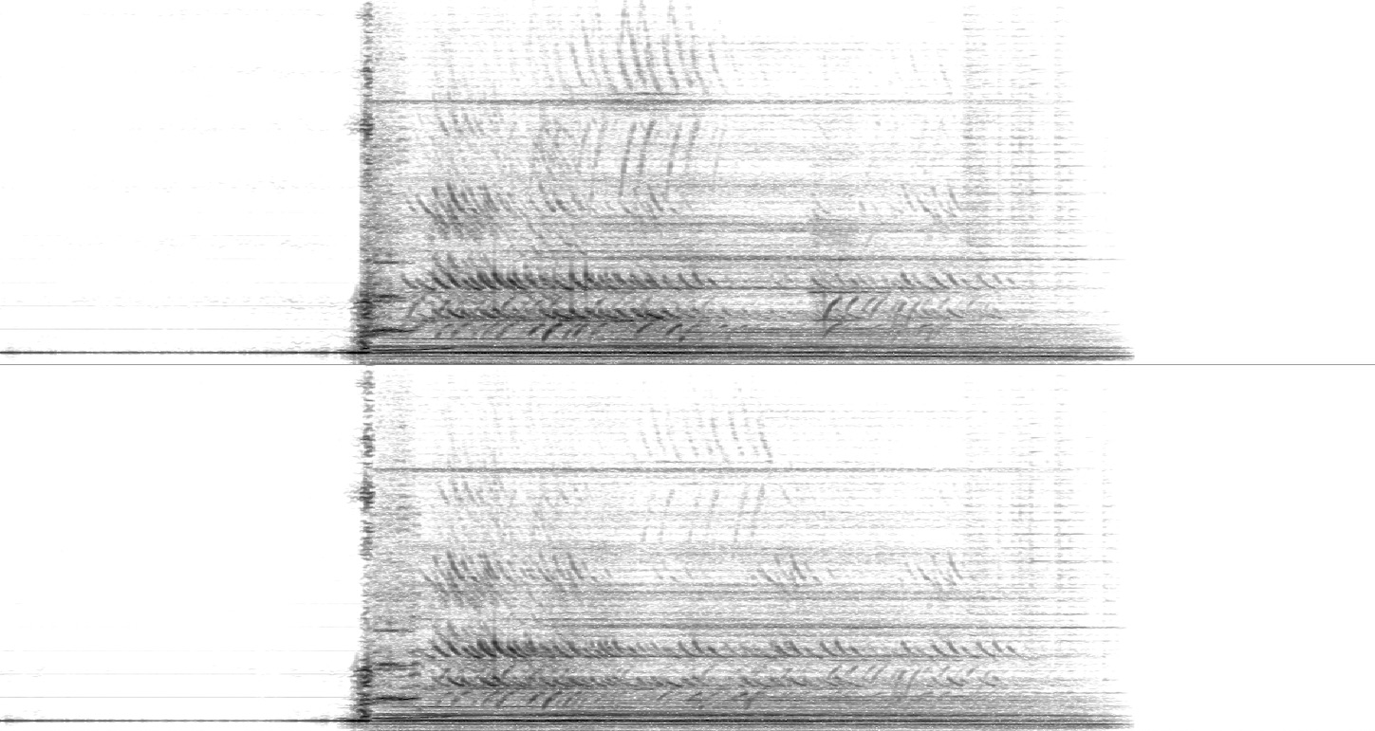
Εικόνα 1.6. Φασματογράφημα τονικού με σύνθετο ήχο (Ηχητικό Παράδειγμα 1.2).
Ακούστε τα παρακάτω έργα και προσπαθήστε να περιγράψετε τις ηχητικές μάζες τους.
Annette Vande Gorne, Au-delà du Réel.
Simon Coovi-Sirois, Trois Perspectives sur une Entropie Positive.
Θεόδωρος Λώτης, Shadows.
1.8.2. Το Αρμονικό Ηχόχρωμα.
Το αρμονικό ηχόχρωμα είναι το κριτήριο που περιλαμβάνει τα ποιοτικά χαρακτηριστικά που μας επιτρέπουν να αξιολογήσουμε και να κατηγοριοποιήσουμε τις ηχητικές μάζες/φάσματα. Για παράδειγμα, στην περίπτωση των παραδοσιακών οργάνων, η διαφορά που αντιλαμβανόμαστε μεταξύ μιας νότας κλαρινέτου και μιας νότας φλάουτου, όμοιες στη διάρκειά τους, στη δυναμική και στο τονικό τους ύψος, είναι η διαφορά των αρμονικών ηχοχρωμάτων τους. Η διαφορά, δηλαδή, της σειράς με την οποία οι αρμονικές της νότας είναι τοποθετημένες στο φασματικό εύρος και οι διαφορές των σχετικών τους εντάσεων. Το αρμονικό ηχόχρωμα αποτελεί ένα από τα σημαντικότερα χαρακτηριστικά για την αντίληψη και κατανόηση των ήχων.
Μπορούμε να κατηγοριοποιήσουμε ποιοτικά ένα αρμονικό ηχόχρωμα περιγράφοντάς το ως “λαμπερό”, “διάφανο” και “διαυγές” (μικρός αριθμός αρμονικών) ή “μουντό”, “θαμπό” και “σκοτεινό”. Αυτές οι ποιοτικές κατηγοριοποιήσεις δεν είναι απολύτως αυθαίρετες, εφόσον αναφέρονται και περιγράφουν τον αριθμό και τη διάταξη των αρμονικών που συνθέτουν τη μάζα ενός ήχου, ή το halo όπως το ονομάζει ο Schaeffer (1966, 516-518).
Είναι σαφώς ευκολότερο να παρατηρηθεί και να περιγραφεί το αρμονικό ηχόχρωμα ενός τονικού ήχου, παρά ενός σύνθετου ήχου με πολλούς αρμονικούς και μη-αρμονικούς, η διάταξη των οποίων προκαλεί συχνά φαινόμενα απόκρυψης (masking).
Ας ακούσουμε για παράδειγμα τα Ηχητικά Παραδείγματα 1.3 και 1.4. Στον Ήχο 1.3 το αρμονικό περιεχόμενο περιλαμβάνει μόνο μια κυρίαρχη συχνότητα στα 3.000 Hz περίπου και αρκετές άλλες πολύ χαμηλότερης έντασης. Η ακοή εστιάζει στην κυρίαρχη συχνότητα, καθώς η έντασή της αποκρύπτει τις λιγότερο ισχυρές. Ως αποτέλεσμα, το αρμονικό ηχόχρωμα μπορεί να περιγραφεί ως “διαυγές”, “λαμπρό” και “φωτεινό”. Αντιθέτως, στο Ηχητικό Παράδειγμα 1.4 η συγκέντρωση της φασματικής ενέργειας στις χαμηλές και μεσαίες περιοχές είναι μεγάλη και εξαιρετικά πυκνή με αποτέλεσμα να δημιουργούνται σημαντικά φαινόμενα απόκρυψης. Ως αποτέλεσμα, ο Ήχος 1.4 χαρακτηρίζεται ως “θαμπός” και “σκοτεινός” με μη διαυγές ηχόχρωμα ( Εικόνες 1.7. και 1.8).

Ηχητικό Παράδειγμα 1.3. Διαυγές αρμονικό ηχόχρωμα.

Ηχητικό Παράδειγμα 1.4. Μη διαυγές αρμονικό ηχόχρωμα.

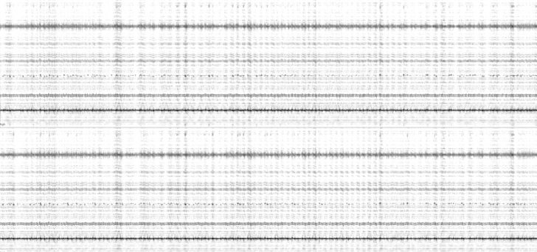 | 
Εικόνες 1.7. και 1.8. Φασματογραφήματα διαυγούς και μη διαυγούς αρμονικού ηχοχρώματος
(Ηχητικά Παραδείγματα 1.3. και 1.4).
Ο Ήχος 1.5 μας δίνει ένα παράδειγμα συνήχησης ανταγωνιστικών αρμονικών ηχοχρωμάτων. Ο πρώτος ήχος συναπαρτίζεται από διαφορετικού τύπου ηχοχρώματα μεταξύ των οποίων ο θόρυβος της θάλασσας και του αέρα, το θρόισμα των φύλλων και το κελάηδημα πουλιών. Στη μέση περίπου του αρχείου ο θόρυβος μιας μηχανής καλύπτει το προηγούμενο ηχοτοπίο. Η απόκρυψη συμβαίνει εξαιτίας της πυκνότητας του αρμονικού ηχοχρώματος του ήχου της μηχανής και της μεγάλης έντασης των συχνοτήτων του. Ο θόρυβος της μηχανής εισχωρεί σταδιακά (fade in) στο ηχοτοπίο και το αποκρύπτει μέχρι να αποσβεστεί ο ίδιος (Εικόνα 1.9).

Ηχητικό Παράδειγμα 1.5. Συνήχηση ανταγωνιστικών αρμονικών ηχοχρωμάτων.

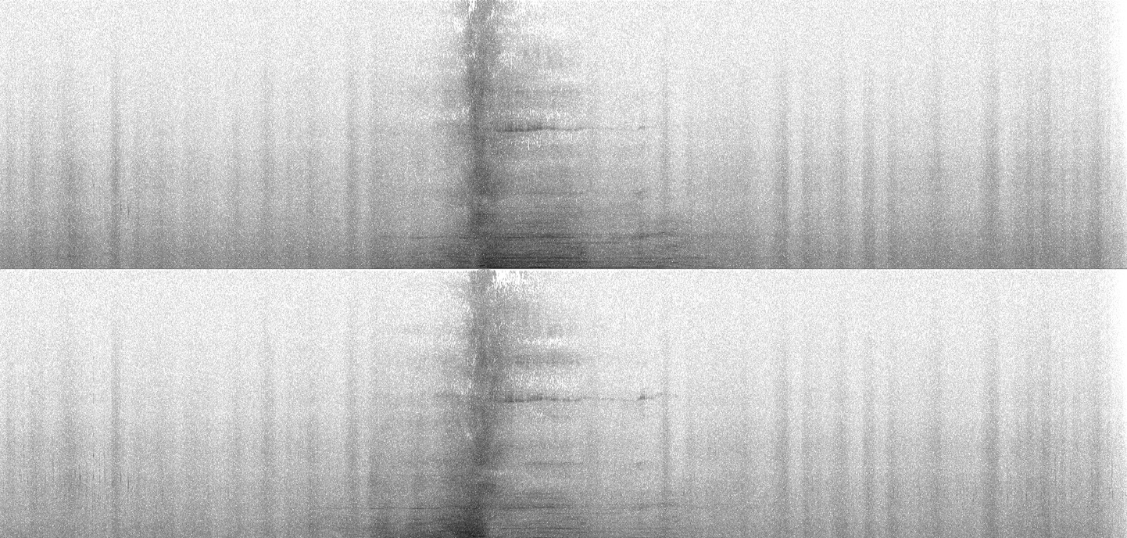
Εικόνα 1.9. Φασματογράφημα συνήχησης ανταγωνιστικών αρμονικών ηχοχρωμάτων του (Ηχητικό Παράδειγμα 1.5).
Στο Ηχητικό Παράδειγμα 1.6 ακούμε το κάλεσμα ενός γκιώνη μέσα σε ένα πολυσύνθετο φάσμα το οποίο καταλαμβάνεται από του ήχους έντονου κυματισμού της θάλασσας, αέρα και κοασμάτων βατράχων. Παρόλη την πυκνότητα του φάσματος, το αρμονικό ηχόχρωμα της φωνής του γκιώνη γίνεται εύκολα αντιληπτό εξαιτίας της συσσωρευμένης ενέργειάς του σε μια μόνο περιοχή, της επαναληψιμότητάς του και του εντοπισμού της φωνής του σε όχι ιδιαιτέρως επιβαρυμένη φασματική περιοχή (Εικόνα 1.10).

Ηχητικό Παράδειγμα 1.6. Διάκριση αρμονικού ηχοχρώματος ενός γκιώνη σε σύνθετο φάσμα.

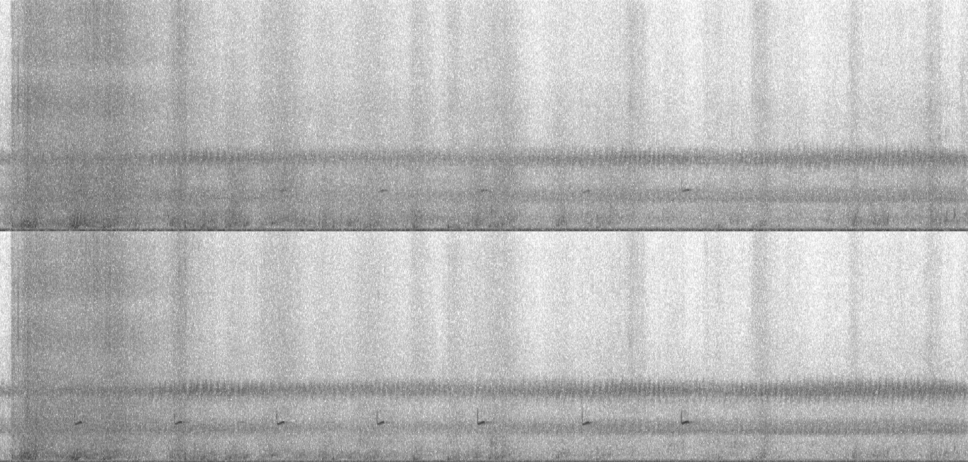
Εικόνα 1.10. Φασματογράφημα της φωνής του γκιώνη. Διακρίνεται στο κάτω μέρος του φάσματος
(Ηχητικό Παράδειγμα 1.6).

Ακούστε το παρακάτω έργο και προσπαθήστε να περιγράψετε τα αρμονικά ηχοχρώματά του.
Bernard Fort, L’Impatience des Limites.
1.8.3. Το Κριτήριο της Κοκκώδους Υφής.
Η κοκκώδης υφή περιγράφει μια χαρακτηριστική μικροδομική κατάσταση του ήχου. Για παράδειγμα, στα παραδοσιακά όργανα, κοκκώδης υφή δημιουργείται από το σύρσιμο του δοξαριού στα έγχορδα ή το φύσημα στη γλωττίδα των ξύλινων πνευστών ή τη διεύλευση του αέρα από το σωληνοειδές σώμα τους. Μπορούμε να κατανοήσουμε καλύτερα το τι ακριβώς περιγράφει η κοκκώδης υφή, αν ανατρέξουμε σε οπτικά παραδείγματα (κοκκώδης υφή μιας φωτογραφίας) ή παραδείγματα αφής (κοκκώδης υφή μιας επιφάνειας).
Στο Ηχητικό Παράδειγμα 1.7 η κοκκώδης υφή δημιουργήθηκε από την ισχυρή και συνεχόμενη πίεση του δοξαριού στην επιφάνεια της χορδής.

Ηχητικό Παράδειγμα 1.7. Κοκκώδης υφή σε ήχο βιολιού.

Η μεγάλη πίεση του δοξαριού έχει ως αποτέλεσμα τη δημιουργία πολλών ηχητικών σωματιδίων μικρής χρονικής διάρκειας, τα οποία κατανέμονται σε όλο το εύρος του φάσματος (Εικόνα 1.11).


Εικόνα 1.11. Φασματογράφημα κοκκώδους υφής (Ηχητικό Παράδειγμα 1.7).
Η κοκκώδης υφή, με διαφορετικά ποσοστά κατανομής της στο φασματικό περιεχόμενο, παρατηρείται σε όλους τους ήχους. Όλοι οι ήχοι παράγονται μέσω της μετατροπής κινητικής ή μηχανικής ενέργειας, η οποία διεγείρει την ηχητική πηγή και η οποία, με τη σειρά της, παράγει έργο το οποίο μετατρέπεται σε κινητική και δυναμική ενέργεια των μορίων του μέσου μετάδοσης (αέρας, νερό κτλ.). Αυτά τα στάδια ενέργειας παράγουν τριβή, η οποία γίνεται αντιληπτή ως κοκκώδης υφή. Η συσσώρευση και η συνήχηση πολλών ηχητικών πηγών που παράγουν ήχους μικρής διάρκειας μπορεί επίσης να αποδώσει φάσματα κοκκώδους υφής. Στο φυσικό περιβάλλον υπάρχουν πολλά παραδείγματα: η βροχή, το κύμα της θάλασσας που σκάει στην ακτή, ο αέρας που μετακινεί τα φύλλα των δέντρων, το περπάτημα σε πεσμένα ξερά φύλλα ή χαλίκια κτλ.
Στο επόμενο Ηχητικό Παράδειγμα 1.8 από το έργο La Mer Bleue ακούμε ένα σμάρι μελισσών το οποίο, μέσω τεχνικών ηχητικής γλυπτικής, προσομοιάζει τον ήχο κυμάτων της θάλασσας. Όπως και στα προηγούμενα παραδείγματα, η διασπορά των ηχητικών κόκκων στο φάσμα είναι μεγάλη (Εικόνα 1.12).

Ηχητικό Παράδειγμα 1.8. Κοκκώδης υφή. Απόσπασμα από το έργο La Mer Bleue.

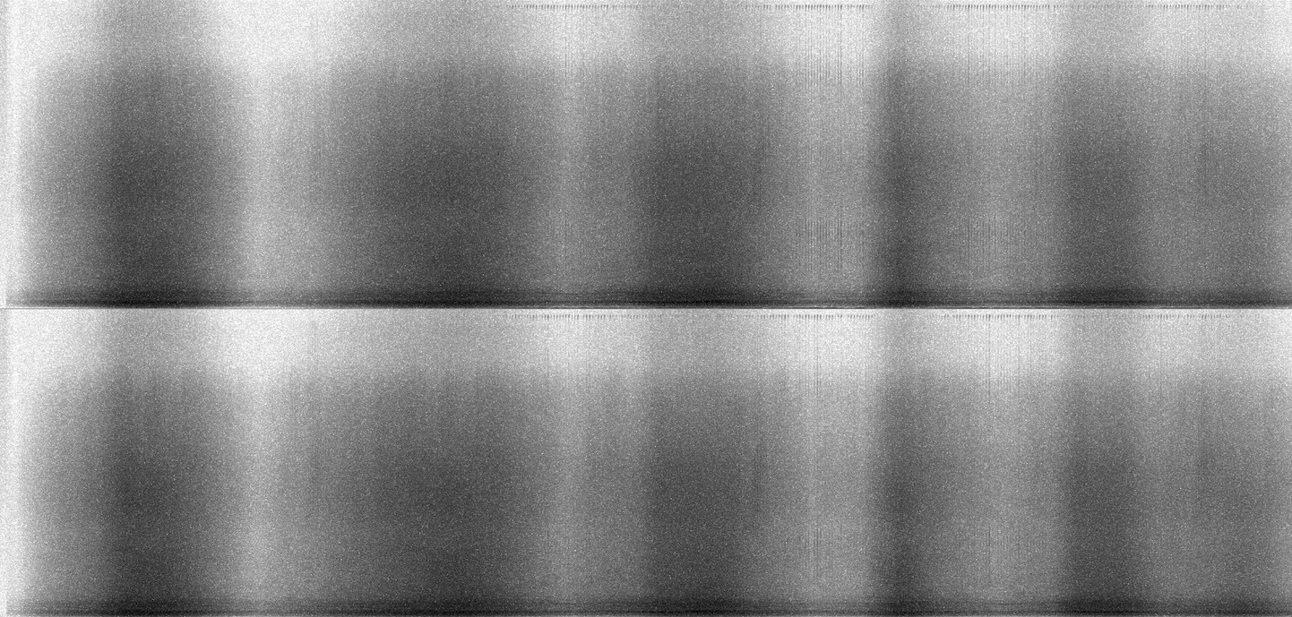
Εικόνα 1.12. Φασματογράφημα κοκκώδους υφής (Ηχητικό Παράδειγμα 1.8).
Ακούστε τα παρακάτω έργα και προσπαθήστε να περιγράψετε τις κοκκώδεις υφές τους.
Ianis Xenakis, Concret PH.
Horacio Vaggione, Consort for Convolved Violins.
David Berezan, Frosty.
Mélanie Frisoli, The Song of the Machine.
Pierre Henry, Variations pour une Porte et un Soupir.
Θεόδωρος Λώτης, La Mer Bleue.
1.8.4. Το Κριτήριο της Ταλάντωσης (Allure).
Αυτό το κριτήριο περιγράφει τη χαρακτηριστική μικροδιακύμανση των συστατικών ενός ήχου. Η ταλάντωση εδώ, αναφέρεται στην αυξομείωση όλων ή ενός μεγάλου μέρους των χαρακτηριστικών ενός ήχου (ύψος, ένταση κτλ.), και στην επίδρασή της στην εξέλιξη του ήχου στον χρόνο. Παράδειγμα τέτοιας ταλάντωσης μπορεί να θεωρηθεί το vibrato, το οποίο αναφέρεται στην αυξομείωση του τονικού ύψους και στην ταχύτητα με την οποία αυτή συμβαίνει. Πολύ συχνά, παραδείγματα ταλαντώσεων παρατηρούνται σε φυσικούς ήχους, αλλά και σε ήχους που παράγονται με ηλεκτρονικά μέσα και με ταλαντωτές χαμηλής συχνότητας (Low Frequency Oscillation-LFO).
Ο Schaeffer χρησιμοποίησε τον γαλλικό όρο allure, για να περιγράψει τη μικροδιακύμανση των ηχητικών συστατικών (1966, 556-8). Εξαιτίας της δυσκολίας στη μετάφραση του όρου στα ελληνικά προτιμήθηκε ο τεχνικός όρος ταλάντωση, ο οποίος όμως δεν αποδίδει επακριβώς τον όρο allure καθώς ορίζει “την κίνηση ενός σώματος το οποίο επανέρχεται στις ίδιες θέσεις, σε ίδιους χρόνους και με τις ίδιες ταχύτητες και επιταχύνσεις”. Συνεπώς, ο όρος ταλάντωση περιγράφει μόνο τις μηχανικές και όχι τις ταλαντώσεις διαφορετικών τύπων (λίκνισμα, αιώρηση κτλ.). Για να κατανοήσουμε καλύτερα το τι περιγράφει αυτό το κριτήριο, θα χρησιμοποιήσουμε ένα μη ηχητικό παράδειγμα: το περπάτημα ενός ανθρώπου πραγματοποιείται μέσω μιας γενικευμένης ρυθμικής (αλλά όχι απολύτως μηχανικής) ταλάντωσης του μυοσκελετικού του συστήματος σε συνεργασία με το αναπνευστικό, το κυκλοφορικό και το νευρικό του σύστημα. Ο συντονισμός και η ταλάντωση όλων αυτών των συστημάτων παράγει τον χαρακτηριστικό μοναδικό βηματισμό κάθε ανθρώπου. Το σύνολο όλων αυτών των ταλαντώσεων μπορεί να αποδοθεί με τον όρο allure.
Ο γαλλικός όρος παρουσιάζει επίσης δυσκολίες στη μετάφρασή του στα αγγλικά. Ο John Dack, επιμελητής της αγγλικής έκδοσης του Guide des Objets Sonores (Chion, 1983), αναφέρθηκε σε αυτές τις δυσκολίες στην ομιλία του στο συνέδριο του Electroacoustic Music Studies Network (EMS) και στην απόφαση να διατηρηθεί αναλλοίωτος ο γαλλικός όρος.
Ο Chion ορίζει το κριτήριο της ταλάντωσης ως εξής (1983, 158-159):

Η ταλάντωση (allure) περιγράφει την ταλάντευση, τη χαρακτηριστική διακύμανση στη διάρκεια ορισμένων ηχητικών αντικειμένων, εκ των οποίων το vibrato των οργάνων ή της φωνής αποτελεί ένα παράδειγμα. Με άλλα λόγια, ως ταλάντωση μπορεί να περιγραφεί ‘κάθε τύπος γενικευμένου vibrato’. Το κριτήριο της ταλάντωσης μπορεί να εκτιμηθεί ως η συνολική πρόσληψη ανεπαίσθητων, λιγότερο ή περισσότερο κυκλικών ταλαντεύσεων σε όλα τα χαρακτηριστικά του ήχου και κυρίως στο τονικό ύψος (ή μάζα) και στη δυναμική του.

Ο Schaeffer αναφέρει τρία είδη ταλάντωσης, αναλόγως με το πώς αυτά γίνονται αντιληπτά από το ανθρώπινο αφτί και τρεις τύπους συχνότητας των ταλαντώσεων (Πίνακας 1.4).

- Μηχανική ταλάντωση (l’allure mécanique)
- Οργανική/ενεργειακή ταλάντωση (l’allure vivante)
- Φυσική ταλάντωση (l’allure naturelle)

Ταλάντωση ψηλής συχνότητας
Ταλάντωση μεσαίας συχνότητας
Ταλάντωση χαμηλής συχνότητας
Πίνακας 1.4. Ταλαντώσεις διαφορετικών συχνοτήτων.
Στο Ηχητικό Παράδειγμα 1.9 ακούμε διαφορετικές ταλαντώσεις οι οποίες δεν αφορούν μόνο στο τονικό ύψος, αλλά και στο ηχόχρωμα της φωνής, στη δυναμική και στην ταχύτητα της ταλάντωσης (Εικόνα 1.13).

Ηχητικό Παράδειγμα 1.9. Ταλαντώσεις σε ηχογράφηση φωνής.

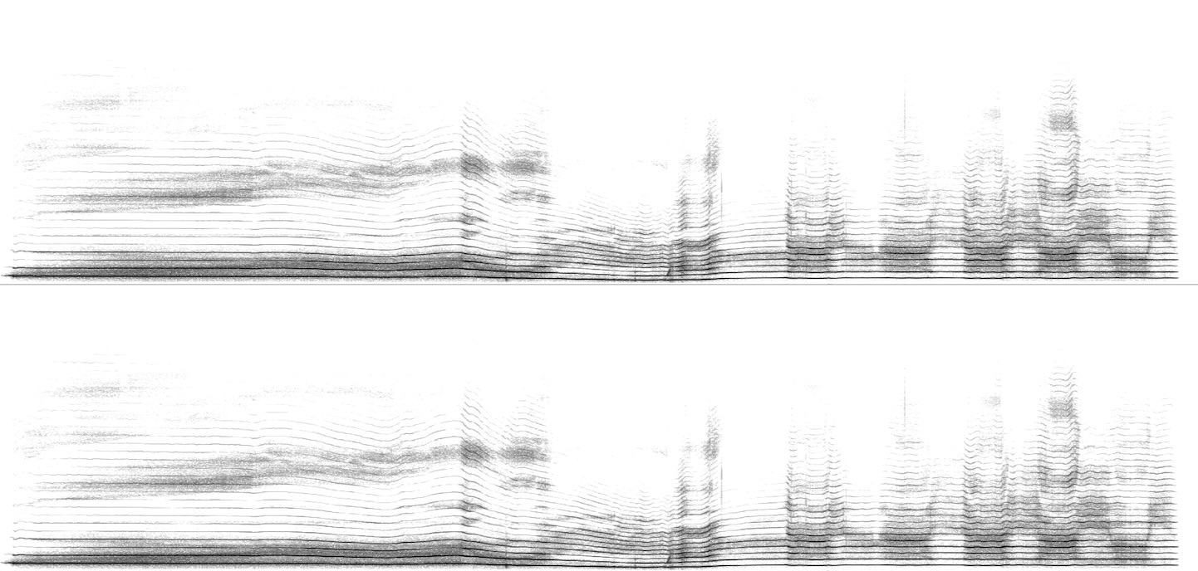
Εικόνα 1.13. Φασματογράφημα ταλαντώσεων σε ηχογράφηση φωνής (Ηχητικό Παράδειγμα 1.9).
Ακούστε το παρακάτω έργο και προσπαθήστε να περιγράψετε τις ταλαντώσεις και τις μικροδιακυμάνσεις των ηχητικών χαρακτηριστικών στις φωνές των πουλιών και των ζώων. Πόσο επηρεάζουν τις ταλαντώσεις τα τρανσπόρτα των φωνών σε διαφορετικές οκτάβες;
Bernard Fort, La Paix de l’Entendre.
1.8.5. Το Κριτήριο της Δυναμικής.
Το κριτήριο αυτό συγκεντρώνει όλα εκείνα τα χαρακτηριστικά που σχετίζονται με το πώς γίνονται αντιληπτές οι διαφοροποιήσεις της έντασης στη διάρκεια ενός ήχου.
Ο Chion αναφέρει σχετικά:

- “Το κριτήριο της δυναμικής περιγράφει το προφίλ της έντασης που χαρακτηρίζει έναν ήχο, είτε αυτή η ένταση είναι σταθερή (ομοιογενείς ήχοι) είτε ποικίλει. Για λόγους ευκολίας, η μελέτη του δυναμικού κριτηρίου βασίζεται σε ήχους σταθερής μάζας. Εξ ορισμού, πρόκειται για ένα κριτήριο που υφίσταται μόνο στη διάσταση του χρόνου. Είναι επομένως ένα από τα σημαντικότερα κριτήρια για την κατανόηση της μορφής ενός ήχου” (1983, 154).

- “Οι διαφοροποιήσεις στην ένταση των ηχητικών αντικειμένων κατά τη διάρκειά τους υπακούν, συνήθως, σε ορισμένους γενικούς νόμους (για παράδειγμα, ο νόμος της προοδευτικής μείωσης της έντασης στους ήχους κρουστών)” (1983, 154).

- “Πειράματα περί του συσχετισμού του φυσικού σήματος με το ηχητικό αντικείμενο ανέδειξαν τη σημασία της αντίληψης της ατάκας ως ένα καθοριστικό σημείο του ήχου και, επίσης, ως ένα σημείο στο οποίο, αργότερα, η μνήμη του ακροατή θα εντοπίσει τις εντυπώσεις του ηχοχρώματος και της έντασης. Στο συνηθισμένο παράδειγμα ενός ήχου κρούσης-αντήχησης (για παράδειγμα μια νότα πιάνου) η ατάκα και η άμεση συνέπειά της (η αρχή της συνέχισης της νότας) είναι αυτή που καθορίζει την ανάπτυξη της δυναμικής. Αυτός είναι ο λόγος για τον οποίο η μελέτη του κριτηρίου της δυναμικής βασίζεται σε μεγάλο βαθμό στη φάση της ατάκας, η οποία θεωρείται ως ένα είδος υπο-κριτηρίου του κριτηρίου της δυναμικής” (1983, 155).

Η ατάκα ενός ήχου αποτελεί το εναρκτήριο σημείο το οποίο καθορίζει την αντίληψη του ηχοχρώματος και της μορφοποίησής του στον χρόνο.
Από τα πρώτα πειράματα που διεξήγαγε ο Schaeffer και τα οποία περιείχαν την αφαίρεση της ατάκας από μια νότα πιάνου, γίνεται αντιληπτό ότι η ατάκα επηρεάζει άμεσα τη δυναμική εξέλιξη της νότας, το πώς δηλαδή εξελίσσεται η συνέχιση της νότας μετά την ατάκα. Για παράδειγμα, μια ψηλή νότα του πιάνου θεωρείται ότι έχει μια απότομη και γρήγορη ατάκα επειδή η κλίση της καμπύλης έναρξής της είναι σχεδόν κάθετη και η εξασθένησή της (decay) τάχιστη. Αντίθετα, μια χαμηλή νότα του ίδιου οργάνου, θεωρείται ότι έχει μια μαλακή ατάκα, επειδή η κλίση της καμπύλης έναρξής της είναι προοδευτική και η εξασθένησή της μακρά.
Επιπλέον, πειράματα ηχητικής μορφοποίησης (για παράδειγμα, η εφαρμογή της έντασης μιας νότας του πιάνου σε μια νότα του φλάουτου ή η αντικατάσταση της ατάκας του φλάουτου από την ατάκα του πιάνου), κατέδειξαν τη σημασία της δυναμικής στην αντίληψη των ηχοχρωμάτων. Συγκεκριμένα, στο πιο πάνω παράδειγμα, η αντικατάσταση της ατάκας της νότας του φλάουτου από αυτή του πιάνου ανακαλεί στη μνήμη τον ήχο του πιάνου, παρότι το αρμονικό ηχόχρωμα μιας νότας του πιάνου είναι διαφορετικό από αυτό της ίδιας νότας στο φλάουτο.
Διακρίνουμε επτά γένη ατάκας (Chion 1983, 158): απότομη (abrupte, sudden), άκαμπτη (raide, steep), νωθρή (molle, soft), επίπεδη (plate, flat), μαλακή (douce, gentle), sforzando, ανίσχυρη (nulle, non-existent). (Πίνακας 1.5).

Απότομη  (γρήγορη εξασθένιση) | Άκαμπτη  (μακρά εξασθένιση) | Νωθρή | Επίπεδη | Μαλακή  (προοδευτική) | Sforzando | Ανίσχυρη  (προοδευτική)
Πίνακας 1.5. Γένη ατακών.
Στο Ηχητικό Παράδειγμα 1.10 ακούμε τον ήχο μιας νότας του πιάνου. Καθώς το αρμονικό της περιεχόμενο βρίσκεται στη μεσαία περιοχή του φάσματος, η ατάκα της είναι σχετικά απότομη με ελαφρώς προοδευτική έναρξη. Στην αρχή του φασματογραφήματος στην Εικόνα 1.14 απεικονίζεται η ατάκα, με περιοχές θορύβου ανάμεσα στις αρμονικές συχνότητες, οι οποίες οφείλονται στις πρώτες μη αρμονικές ταλαντώσεις που παράγονται στη χορδή από το χτύπημα του σφυριού. Όταν αυτές εξασθενούν, διατηρούνται οι αρμονικές συχνότητες, οι οποίες αποτελούν το κυρίως σώμα της νότας.

Ηχητικό Παράδειγμα 1.10. Νότα πιάνου με ατάκα.


Εικόνα 1.14. Φασματογράφημα νότας πιάνου με ατάκα (Ηχητικό Παράδειγμα 1.10).
Στο Ηχητικό Παράδειγμα 1.11 ακούμε την ίδια νότα (1.10) χωρίς όμως την ατάκα της. Η αναγνώριση του ηχοχρώματος (πιάνο) είναι σαφώς δυσκολότερη, ενώ, όπως παρατηρούμε στο φασματογράφημα της Εικόνας 1.15, το αρμονικό του περιεχόμενο είναι ελλιπές σε σχέση με αυτό του Ήχου 1.10.

Ηχητικό Παράδειγμα 1.11. Νότα πιάνου χωρίς ατάκα.


Εικόνα 1.15. Φασματογράφημα νότας πιάνου χωρίς ατάκα (Ηχητικό Παράδειγμα 1.11).
Το πόσο σημαντική είναι η πρόσληψη της ατάκας για την αναγνώριση του ηχοχρώματος φαίνεται στο Ηχητικό Παράδειγμα 1.12. Στα πέντε πρώτα περίπου δευτερόλεπτα ακούμε τον ήχο απομακρυσμένων βατράχων (Εικόνα 1.16). Εξαιτίας της απόστασης που πρέπει να διανύσουν στον αέρα τα κοάσματα, μέχρι να φτάσουν στο αφτί του ακροατή ή στο μικρόφωνο, οι ψηλές συχνότητες που συναπαρτίζουν την ατάκα εξασθενούν λόγω της τριβής τους με τα μόρια του αέρα που μεταφέρει την ακουστική ενέργεια. Ως αποτέλεσμα, η ατάκα εξασθενεί και το ηχόχρωμα γίνεται δυσδιάκριτο, με αποτέλεσμα να ακούγεται ένας θορυβώδης κρατημένος ήχος αντί των επαναληπτικών ρυθμικών κοασμάτων. Από το έκτο δευτερόλεπτο του αρχείου ακούγονται κοάσματα που προέρχονται από κοντινούς στο μικρόφωνο βάτραχους. Οι ατάκες τους είναι ευαπόδεικτες και ο ακροατής αντιλαμβάνεται όχι μόνο το ηχόχρωμα, αλλά και την ύπαρξη περιοδικότητας και ρυθμικότητας στα κοάσματα, γεγονός που επιβεβαιώνει ότι η ύπαρξη της ατάκας αποτελεί προϋπόθεση όχι μόνο για την κατανόηση του ηχοχρώματος και της δυναμικής, αλλά και για την αντίληψη του χρόνου και του ρυθμού μέσω διακριτών ηχητικών συμβάντων.

Ηχητικό Παράδειγμα 1.12. Κοάσματα απομακρυσμένων και κοντινών βατράχων.

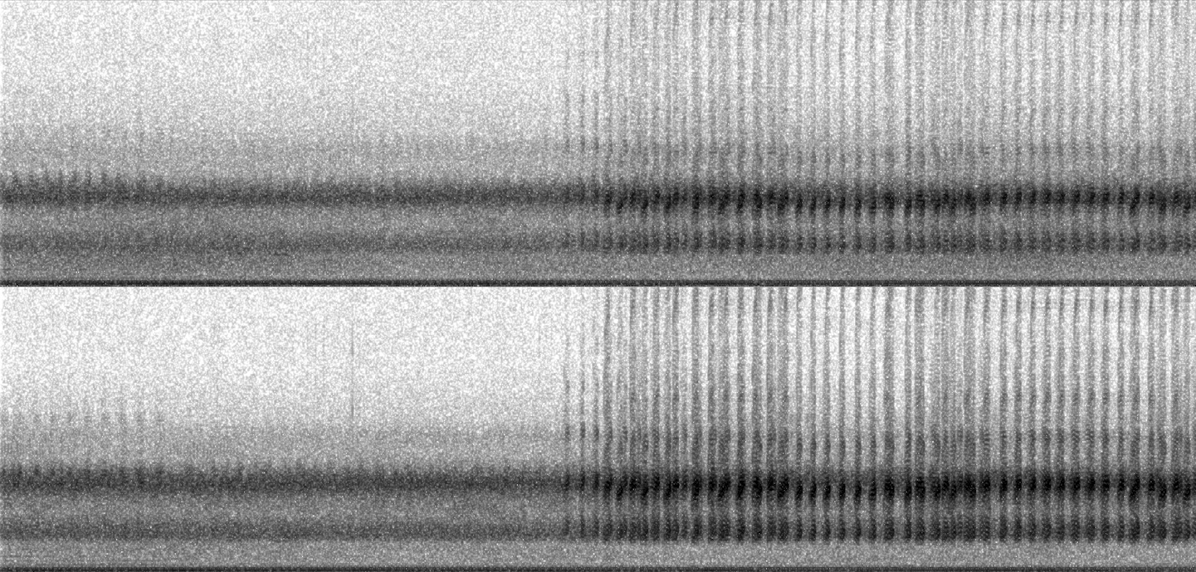
Εικόνα 1.16. Φασματογράφημα κοάσματος βατράχων (Ηχητικό Παράδειγμα 1.12).
Ακούστε το παρακάτω έργο και προσπαθήστε να περιγράψετε τις ατάκες, τα γένη τους και την επίδρασή τους στην αντίληψη του ρυθμού και της εξέλιξης του χρόνου.
François Bayle, L’Oreille Étonnéé.
1.8.6. Το Κριτήριο του Μελωδικού Προφίλ.
Αυτό το κριτήριο αναφέρεται στην κίνηση ενός ήχου μέσα στο φασματικό πεδίο: στο πώς δηλαδή η μάζα ενός ήχου εξελίσσεται στο σύνολό της στην έκταση των τονικών υψών. Για παράδειγμα, όταν ένας ήχος σχετικά μεγάλης διάρκειας μετακινείται αλλάζοντας τονικά ύψη, δημιουργεί ένα μελωδικό προφίλ (Εικόνα 1.2).

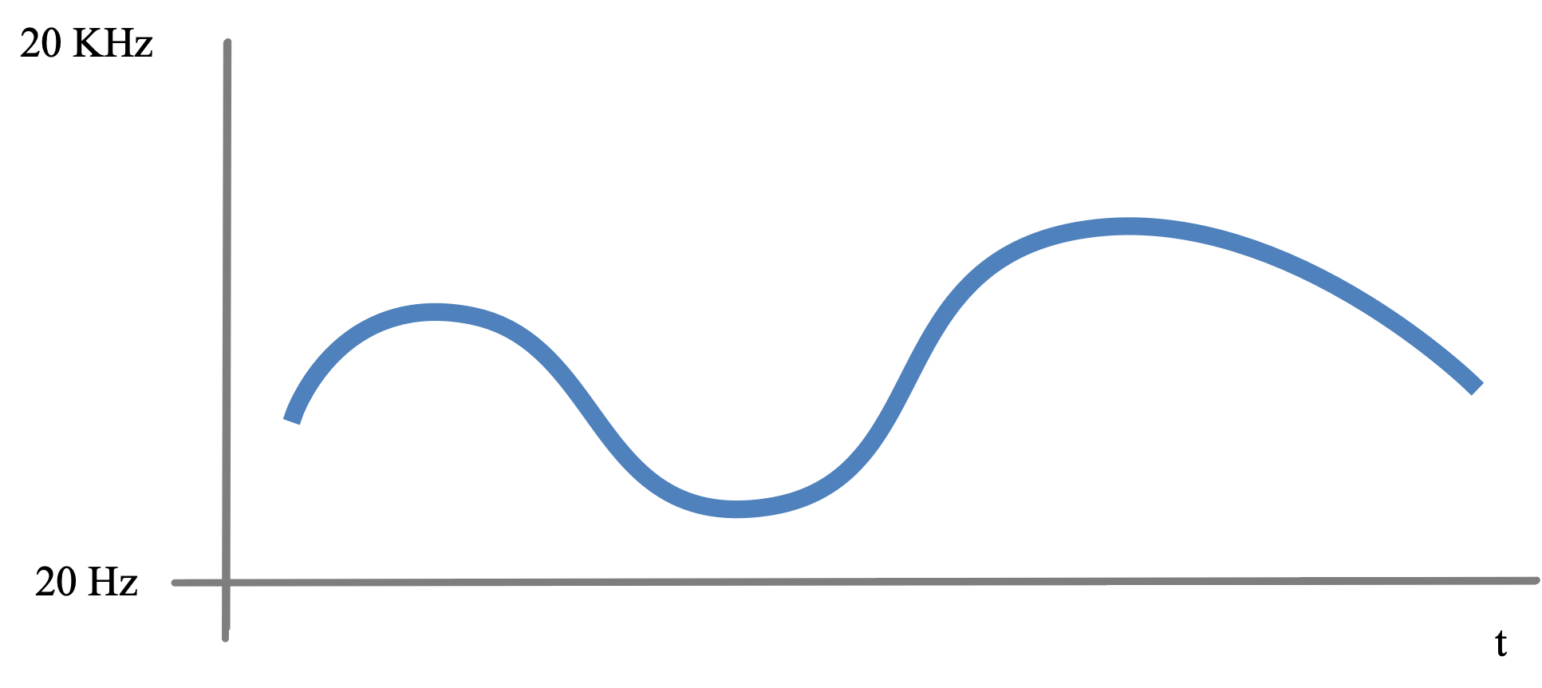
Εικόνα 1.17. Κίνηση ενός μελωδικού προφίλ στο πεδίο των τονικών υψών.
Ο Chion σημειώνει (1983, 163):

Πρόκειται για ένα κριτήριο που αναφέρεται στη μεταβλητότητα των ήχων και περιγράφει τις παραλλαγές που επηρεάζουν το σύνολο της μάζας του ως μια πορεία μέσα στην τεσιτούρα. Σε αντίθεση με το κριτήριο του προφίλ της μάζας, το οποίο αναφέρεται στις εσωτερικές παραλλαγές της, το μελωδικό προφίλ αφορά στη μετατόπιση όλου του ήχου μέσα στο πεδίο των τονικών υψών: πρόκειται δηλαδή για τη μετακίνηση του ίδιου του ήχου και όχι για τη διαμόρφωσή του εξαιτίας κάποιας εσωτερικής αλλαγής στη μάζα του…Στα περισσότερα ‘φυσικά’ μελωδικά προφίλ, οι μελωδικές παραλλαγές συνοδεύονται από ταυτόχρονες παραλλαγές της δυναμικής (προφίλ δυναμικής) και του αρμονικού ηχοχρώματος (αρμονικό προφίλ) από τις οποίες είναι δύσκολο να διαχωριστούν. Το γεγονός αυτό καθιστά ιδιαίτερα δύσκολη την κατηγοριοποίηση του συγκεκριμένου κριτηρίου σε είδη, γεγονός που παρατηρείται σε όλα τα μεταβαλλόμενα φαινόμενα.

Στο Ηχητικό Παράδειγμα 1.13 παρατηρούμε το μελωδικό προφίλ ενός ήχου με τονική μάζα και στο φασματογράφημα της Εικόνας 1.18 βλέπουμε την μελωδική κίνηση με glissandi των τριών συχνοτήτων που τον απαρτίζουν.

Ηχητικό Παράδειγμα 1.13. Μελωδικό προφίλ ήχου με τονική μάζα.


Εικόνα 1.18. Φασματογράφημα μελωδικού προφίλ τονικής μάζας (Ηχητικό Παράδειγμα 1.13).
Το κελάηδημα του κότσυφα (Turdus merula) στο επόμενο Παράδειγμα 1.14 αποτελεί χαρακτηριστικό δείγμα ενός φυσικού μελωδικού προφίλ. Στο φασματογράφημα της Εικόνας 1.19 απεικονίζονται οι τονικές μετατοπίσεις των φθόγγων στο φασματικό πεδίο και τα μελωδικά προφίλ που απαρτίζουν το κελάηδημα.

Ηχητικό Παράδειγμα 1.14. Κελάηδημα κότσυφα.

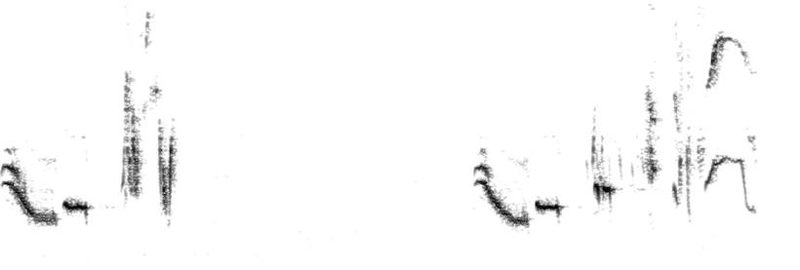
Εικόνα 1.19. Φασματογράφημα κελαηδήματος κότσυφα (Ηχητικό Παράδειγμα 1.14).
Ο Schaeffer, θεωρώντας ότι στο Γρηγοριανό μέλος συναντούμε ήδη μια πρώτη απόπειρα καταγραφής της τυπολογίας των μελωδικών προφίλ, δανείστηκε ονομασίες από τη νευματική σημειογραφία, για να τα ταξινομήσει: podatus, torculus, clivis, porrectus.

Ακούστε τα παρακάτω έργα και περιγράψτε τα μελωδικά προφίλ. Στο Hymnen, αναζητήστε τα μελωδικά προφίλ/glissandi που παράγονται από τις μετατοπίσεις ήχων στο φασματικό πεδίο μέσω προοδευτικών αλλαγών στην ταχύτητα ανάγνωσης της μαγνητοταινίας.
Bernard Fort, L’Étude Solitaire (compositions ornithologiques).
Karlheinz Stockhausen, Hymnen.
1.8.7. Το Κριτήριο του Προφίλ της Μάζας.
Το προφίλ της μάζας αναφέρεται στις εσωτερικές εναλλαγές πύκνωσης και αραίωσης ενός ήχου (Εικόνα 1.20).
Ο Chion το ορίζει ως εξής (1983, 164-165):

Ένα μορφολογικό κριτήριο που περιγράφει τις εσωτερικές παραλλαγές της ηχητικής μάζας, όπως αυτή διαμορφώνεται στο πέρασμα του χρόνου εξαιτίας τροποποιήσεων στην πυκνότητά της. Για παράδειγμα: ένας τονικός ήχος ο οποίος εξελίσσεται σε ένα ήχο σύνθετης μάζας. Σε αντίθεση, το μελωδικό προφίλ αντιστοιχεί στη συνολική πορεία της μάζας ενός ήχου, η οποία μετακινείται μέσα στην τεσιτούρα…Όπως συμβαίνει με όλα τα μεταβαλλόμενα φαινόμενα, το προφίλ της μάζας σχετίζεται πολύ συχνά με μεταβολές άλλων χαρακτηριστικών του ήχου…Με μια διαφορετική εξέταση, το προφίλ της μάζας μπορεί να αφορά σε κάτι πολύ διαφορετικό: σε όλες τις εντάσεις των διαφόρων συνιστωσών του φάσματος ενός ήχου, οι οποίες γίνονται αντιληπτές ταυτόχρονα και όχι διαδοχικά. Σε αυτήν την περίπτωση πρόκειται για ένα είδος στιγμιαίου, κάθετου προφίλ.

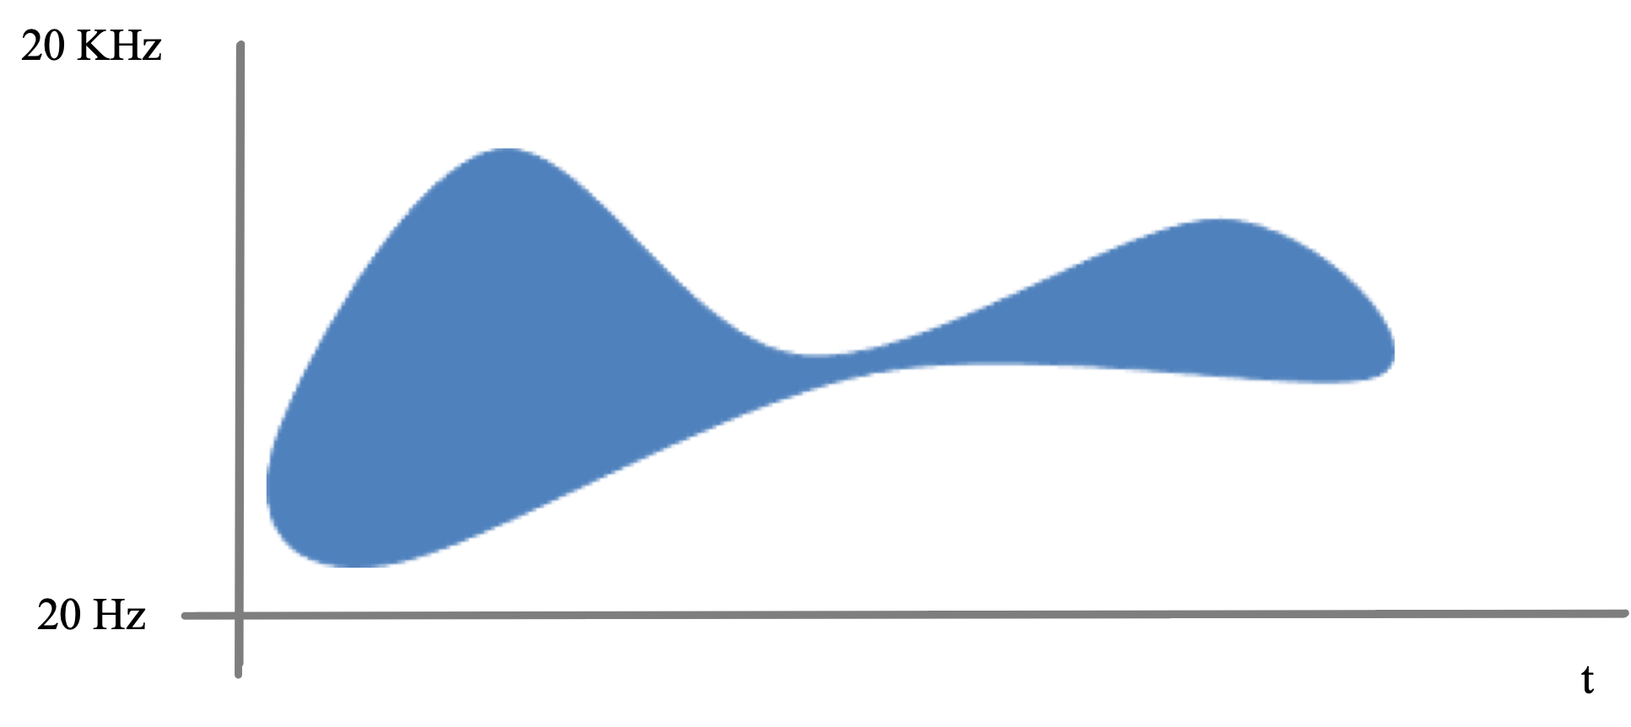
Εικόνα 1.20. Διαμόρφωση προφίλ μάζας στον χρόνο.
Το προφίλ της μάζας είναι εγγενές χαρακτηριστικό όλων των ήχων που παράγονται με φυσικό τρόπο και περιγράφει τις πυκνώσεις και αραιώσεις στη μάζα τους. Το Ηχητικό Παράδειγμα 1.15 μας παρέχει ένα παράδειγμα διαμόρφωσης του προφίλ της μάζας εξαιτίας ελάχιστων μεταβολών που συμβαίνουν στο εσωτερικό της (Εικόνα 1.21).

Ηχητικό Παράδειγμα 1.15. Προφίλ μάζας.


Εικόνα 1.21. Φασματογράφημα ενός προφίλ ηχητικής μάζας (Ηχητικό Παράδειγμα 1.15).
Στο Παράδειγμα 1.16 ακούμε μια ηχητική μάζα με κοκκώδη υφή να διατρέχει τον φασματικό χώρο από τις χαμηλές προς τις ψηλές περιοχές του και να διαχέεται μέσα σε αυτόν. Εδώ, το προφίλ της μάζας κινείται ανοδικά σε ένα φασματικό glissando και διαμορφώνεται από την πύκνωση και την αραίωση των ηχητικών κόκκων (Εικόνα 1.22).

Ηχητικό Παράδειγμα 1.16. Προφίλ μάζας με κοκκώδη υφή.

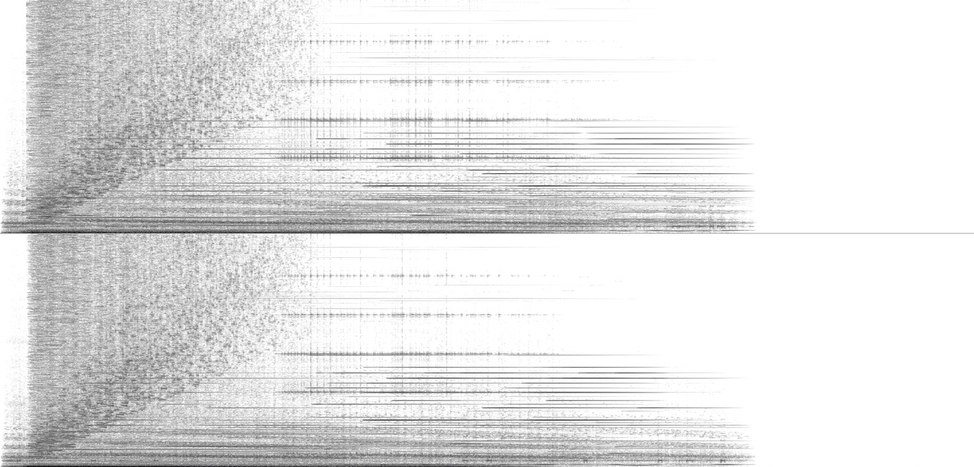
Εικόνα 1.22. Φασματογράφημα κοκκώδους προφίλ μάζας (Ηχητικό Παράδειγμα 1.16).
Ακούστε τα παρακάτω έργα και περιγράψτε τα προφίλ των ηχητικών μαζών.
Denis Smalley, Base Metals.
György Ligeti, Lontano, Atmospheres.
Pierre Henry, L’Apocalypse de Jean.
Θεόδωρος Λώτης, Shadows.
1.9. Ταξινόμηση των Επτά Κριτηρίων.
Τα επτά κριτήρια για την περιγραφή των ήχων μαζί με το ηχητικό αντικείμενο και την ελαχιστοποιημένη ακρόαση αποτελούν τη βάση για τη διαμόρφωση του πειραματικού σολφέζ των ηχητικών αντικειμένων που συνέταξε ο Schaeffer.
Τα τέσσερα πρώτα κριτήρια (μάζα, αρμονικό ηχόχρωμα, κοκκώδης υφή και ταλάντωση) σχετίζονται με την υφή, δηλαδή τη ματιέρα, τη σύσταση και το υλικό του ήχου. Τα τρία τελευταία (δυναμική, μελωδικό προφίλ και προφίλ μάζας) αναφέρονται στη μορφή του, στη μορφοποίησή του δηλαδή στον χρόνο (Εικόνα 1.23). Εδώ χρησιμοποιούμε τη λέξη μορφή αντί της λέξης φόρμα καθώς η δεύτερη (η οποία πιθανώς είναι αντιδάνειο της λέξης μορφή) είναι άμεσα συνδεδεμένη με τη φορμαλιστική απεικόνιση σταθερών και αμετάβλητων σχημάτων στις εικαστικές τέχνες, ενώ η πρώτη αποδίδει πληρέστερα τη συνεχώς μεταβαλλόμενη εξέλιξη του ήχου στον χρόνο.

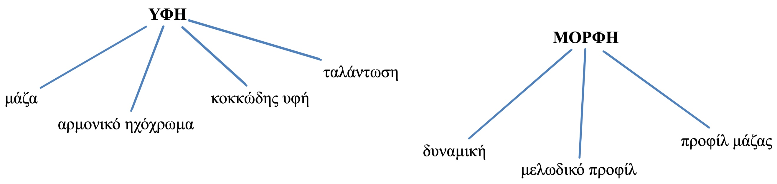
Εικόνα 1.23. Ταξινόμηση των επτά κριτηρίων.
Η υφή αναφέρεται στην ομοιογένεια και τη συνοχή των συστατικών ενός ήχου, με άλλα λόγια, στο υλικό περιεχόμενο (αρμονικές και μη αρμονικές) από το οποίο είναι φτιαγμένος και το οποίο παραμένει σταθερό για όσο διάστημα δεν συμβαίνουν σημαντικές μεταβολές σε αυτό. Όπως ένα τραπέζι θεωρείται ότι είναι κατασκευασμένο από ένα σταθερό και συναφές υλικό το οποίο παραμένει συνολικά αμετάβλητο παρά τις όποιες αλλοιώσεις του, έτσι και η υφή ενός ήχου μπορεί να θεωρηθεί συναφής και συνεκτική, αν δεν συμβούν σημαντικές μεταβολές στο φασματικό του περιεχόμενο.
Αυτή η θεωρία αντιφάσκει φυσικά με την άποψη που υποστηρίζει ότι ο ήχος είναι ένα συνεχώς μεταβαλλόμενο φαινόμενο. Στην πρώτη περίπτωση δεν θα δεχόμασταν την ύπαρξη μικροδομικής, μεσοδομικής ή μακροδομικής φρασεολογίας στη μουσική, καθώς θα θεωρούσαμε πως κάθε συστατικό της οποιασδήποτε δομής είναι σταθερό, διακριτό, απομονωμένο και μη εξαρτώμενο από τα προηγούμενα και τα επόμενά του. Έτσι, θα εξετάζαμε μια μελωδία στο επίπεδο μόνο των διακριτών τονικών υψών και όχι σε αυτό της αλληλουχίας και της αλληλεξάρτησης των νοτών που την απαρτίζουν.
Η μορφή περιγράφει τις παραλλαγές (φάσματος, δυναμικής κτλ.) που δίνουν ζωή στο υλικό του ήχου και που χαρακτηρίζουν την εξέλιξή του στον χρόνο και τον βαθμό της μεταβλητότητάς του. Φυσικά, αυτή η διάκριση δεν είναι απόλυτη ούτε μετρήσιμη. Αποτελεί όμως ένα εύχρηστο εργαλείο για την παρατήρηση, τη μελέτη και την κατανόηση της συμπεριφοράς των ήχων.
Με τον όρο ματιέρα αναφερόμαστε σε αυτό που μένει λίγο πολύ σταθερό στη χρονική διάρκεια, στο υλικό του ήχου το οποίο υπόκειται σε μορφοποίηση. Με τον όρο μορφή εννοούμε την πορεία και τις παραλλαγές οι οποίες δίνουν ζωή στη ματιέρα και χαρακτηρίζουν την εξέλιξή της στον χρόνο.
Ας εξετάσουμε ένα παράδειγμα: τη νότα του πιάνου στο Ηχητικό Παράδειγμα 1.10. Παρότι η ένταση των αρμονικών που συναπαρτίζουν τη νότα φθίνει με το πέρασμα του χρόνου, θεωρούμε ότι οι συγκεκριμένες αρμονικές προσδίδουν μια συνεκτική υφή στη νότα. Συνεπώς, αντιλαμβανόμαστε τη νότα ως ένα ηχητικό αντικείμενο αποτελούμενο από ομοιογενές υλικό με αρχή, μέση και τέλος. Αν όμως αφαιρέσουμε ορισμένες αρμονικές ή αν ενισχύσουμε την έντασή τους, τότε θα αλλάξουμε το υλικό της νότας σε σημαντικό βαθμό ώστε να αντιληφθούμε μια διαφορετική μορφή. Στο Ηχητικό Παράδειγμα 1.17 έχω παρέμβει στο υλικό της νότας αφαιρώντας τη 2^{η}, την 4^{η}, την 6^{η}, την 8^{η}, και τη 14^{η} αρμονική.

Ηχητικό Παράδειγμα 1.17. Η νότα του Παραδείγματος 1.10 μετά από αφαίρεση πέντε αρμονικών.

Είναι σαφές ότι η υφή έχει αλλάξει καθώς έχουν αλλάξει τα συστατικά του φασματικού υλικού της νότας. Παρότι η νότα παραμένει ονομαστικά η ίδια, έχει αλλάξει σε σημαντικό βαθμό η μορφή της. Από το συγκεκριμένο παράδειγμα αντιλαμβανόμαστε ότι οι έννοιες του υλικού, της υφής και της μορφής είναι αλληλένδετες. Κάθε μορφοποίηση του υλικού συνεπάγεται αλλαγή στην υφή και στην αντίληψη της μορφής.

François Bayle
1.
Προσπάθησα συχνά να ορίσω την [ακουσματική] μέθοδο ως μουσική του “καθολικού ήχου”. Αυτό το τελευταίο στάδιο ξεπερνά το προηγούμενο, αυτό της καθολικής χρήσης της χρωματικής κλίμακας στον κόσμο της συμφωνικής μουσικής. Η σύνθεση ακουσματικής μουσικής, ουσιαστικά άυλης, απολαμβάνει να παίζει με την υποβλητική δύναμη των ήχων. Διατηρεί μια προνομιακή σχέση με την πραγματικότητα του συγκεκριμένου, όπως αυτό υπάρχει στη φωτογραφία ή τον κινηματογράφο, και εγκαθίσταται οριστικά στις τέχνες των πολυμέσων. Το αποτέλεσμα είναι μια πρωτότυπη κατάσταση: αυτή της αυτόνομης ακρόασης χωρίς οπτική αναφορά, που αποτελείται από αναμνήσεις, αλλά και από νέες αισθήσεις, σχήματα, υλικά και κινήσεις. Από εκεί και πέρα, οποιοσδήποτε ήχος μπορεί να ακουστεί ως ίχνος, αλλά και ως σημάδι.
2.
Αυτό που με ενδιαφέρει στη μουσική είναι οι μορφές και τα χρώματα. Χωρίς το ένα ή το άλλο αισθάνομαι χαμένος, δεν ξέρω τι άκουσα, δεν θυμάμαι τίποτα. Αυτό αναφέρεται σε μια σημαντική ιδέα: την “αξία”. Η ακρόαση πρέπει να συναντήσει “αντικείμενα αξίας”. Κατά τη διάρκεια της σύνθεσης, έρχεται μερικές φορές μια πολύτιμη στιγμή που δεν θέλεις να χάσεις: εδώ βρίσκεται αυτή η στιγμή αξίας για την οποία μιλάω, αυτή η μορφή που θέλεις να κρατήσεις, να δεις να επιστρέφει. Πρέπει να καταφέρουμε να ανανεώνουμε αυτή τη στιγμή για τη δική μας ευχαρίστηση. Όταν την οικειοποιηθούμε, καταλαβαίνουμε πώς λειτουργεί.
Η οργάνωση των μορφών απευθύνεται σε τέτοιες μοναδικές στιγμές άρθρωσης, όπως και τόσα άλλα νευραλγικά σημεία που ανοίγουν ένα πέρασμα, που υπόσχονται το αδύνατο. Κάπου μεταξύ της λαμπρής ανακάλυψης και της ευτυχούς συγκυρίας, οι μορφές απαρτίζουν αυτόν τον αστερισμό γεγονότων των οποίων ο χαρωπός χαρακτήρας είναι προφανής. Πώς το καταφέρνουμε αυτό; Συχνά συμβαίνει τυχαία: ξαφνικά εμφανίζεται μια μορφή! Αν προέρχεται μόνο εξαιτίας της καθοδήγησής μας, θα παραμείνει επίπεδη και άψυχη. Η εμφάνισή της αποκαλύπτει το κρυμμένο υποσυνείδητο. Μια δυνατή μορφή προέρχεται από μια ανάδυση, είναι μια έκπληξη!
Δεν θα πρέπει να θεωρούμε πια την ακουσματική μουσική ως μια οργάνωση ήχων μόνο, αλλά να τη σκεφτόμαστε και ως δόμηση της ακρόασης. Αυτό προσπαθώ να κάνω: εγκαθιστώ μια εστία έλξης που έχει στόχο να διεγείρει την όρεξη και τη χαρά της ακοής, να την προσελκύσει, να τη διατηρήσει. Περιμένω από τη μουσική που συνθέτω να με προκαλέσει: είμαι ο πρώτος ακροατής της.

Εργογραφία.
Pierre Schaeffer, Cinq Études de Bruits (1948)
Annette Vande Gorne, Au-delà du Réel (2013-4)
Simon Coovi-Sirois, Trois Perspectives sur une Entropie Positive (2020)
Θεόδωρος Λώτης, Shadows (2000), La Mer Bleue (1996)
Bernard Fort, L’Impatience des Limites (1992-3), La Paix de l’Entendre (1998), L’Étude Solitaire (Compositions Ornithologiques) (1996)
Ianis Xenakis, Concret PH (1958)
Horacio Vaggione, Consort for Convolved Violins (2011)
David Berezan, Frosty (2003)
Mélanie Frisoli, The Song of the Machine (2020)
Pierre Henry, Variations pour une Porte et un Soupir (1963), L’Apocalypse de Jean (1968)
François Bayle, L’Oreille Étonnéé (2006)
Karlheinz Stockhausen, Hymnen (1966-7)
Denis Smalley, Base Metals (2000)
György Ligeti, Lontano (1967), Atmospheres (1961)
Nikolaus Gerszewski, Inert Mass for 12 String Players (2018)
Ελληνόγλωσση Βιβλιογραφία.
Λώτης, Θ., και Διαμαντόπουλος, Τ. 2015. Μουσική Πληροφορική και Μουσική με Υπολογιστές. [ηλεκτρ. βιβλ.] Αθήνα: Σύνδεσμος Ελληνικών Ακαδημαϊκών Βιβλιοθηκών. http://hdl.handle.net/11419/4920.

Μνιέστρης, Α. 2014. “Σχετικά με τη Μεταφορά στα Ελληνικά Μερικών Βασικών Όρων της Θεωρίας του Pierre Schaeffer”. Στο, Πρακτικά 3^{ου} Συνεδρίου Ακουστικής Οικολογίας. Ακουστική Οικολογία και Εκπαίδευση, Αθήνα, 2014, 14-21. Αθήνα: ΕΚΠΑ.
Μπαμπινιώτης, Γ. 2002. Λεξικό της Νέας Ελληνικής Γλώσσας. Αθήνα: Κέντρο Λεξικολογίας Ε.Π.Ε.
Ξενόγλωσση Βιβλιογραφία.
Chion, M. 1991. L’Art des Sons Fixés. Παρίσι: Editions Metamkine/Nota Bene/Sono Concept.

Chion, M. 1983. Guide des Objets Sonores. Pierre Schaeffer et la Recherche Musicale. Παρίσι: Buchet/Chastel.

Schaeffer, P. 1966. Traité des Objets Musicaux. Παρίσι: Seuil.

Smalley, D. 1997. “Spectromorphology: Explaining Sound Shapes”. Organised Sound, vol. 2 (02), 107-126. Cambridge University Press.

Smalley, D. 1986. “Spectro-morphology and Structuring Processes”. Στο The Language of Electroacoustic Music. Επιμέλεια: Simon Emmerson, 6-93. UK: Macmillan Press.

Valle, A. 2008. “Tableaux et Gravures: a Graph Model for Schaeffer’s Theory of Listening”. Στο, Πρακτικά Συνεδρίου Electroacoustic Music Studies Network, Παρίσι, 2008. INA-GRM, Université Paris-Sorbonne (MINT-OMF).
Δικτυογραφία.
Chion, M. 1991. Guide to Sound Objects. Pierre Schaeffer and Musical Research. Μετάφραση και επιμέλεια, John Dack και Christine North, 2009.
https://www.academia.edu/2574473/Guide_to_Sound_Objects_Pierre_Schaeffer_and_Musical_Research_trans_John_Dack_and_Christine_North.

1910-1995. Συνθέτης, μουσικολόγος, συγγραφέας, μηχανικός ήχου στη Γαλλική Ραδιοφωνία και εμπνευστής της Συγκεκριμένης Μουσικής (Musique Concrète).
Σχετικά με μια φαινομενολογική προσέγγιση της θεωρίας του Schaeffer ο αναγνώστης μπορεί να ανατρέξει στο Μνιέστρης 2014.
Στην αγγλική μετάφραση του Guide des Objets Sonores (Chion, M. 1983) οι John Dack και Christine North μεταφράζουν το “écouter” ως “listening” (2009, σελ. 20-21).
Λεξικό της νέας ελληνικής γλώσσας (2002). Β’ έκδοση. Αθήνα: Κέντρο Λεξικολογίας Ε.Π.Ε.
Οι Dack και North μεταφράζουν το “ouïr” ως “perceiving” (2009, 20).
Chion (1983, 26).
Η ηχητική μνήμη αναφέρεται στην αισθητήρια, ανεπεξέργαστη καταγραφή. Πρόκειται για ένα σύστημα βραχύχρονης αποθήκευσης του ακουστικού ερεθίσματος που διαρκεί από τρία έως τέσσερα δευτερόλεπτα σε αντίθεση με την εικονική μνήμη η οποία διαρκεί από ένα έως δύο δευτερόλεπτα.
Οι Dack και North μεταφράζουν το “entendre” ως “hearing” (2009, 20).
Οι Dack και North μεταφράζουν το “comprendre” ως “comprehending” (2009, 20).
Η απόδοση του όρου écoute réduite ως ελαχιστοποιημένη ακρόαση έγινε για πρώτη φορά το 1996, σε μια πρώτη απόπειρά μου να μεταφράσω το άρθρο του Smalley, Spectro-morphology and Structuring Processes.
Τα συγκεκριμένα πειράματα (sillon fermé και cloche coupée) είναι γνωστά ως ασκήσεις αποκοπής (experiences de rupture).
Παράδειγμα αυτής της εφαρμογής αποτελεί η πρώτη από τις Πέντε Σπουδές Θορύβου του Schaeffer, με τίτλο Étude aux Chemins de Fer, η οποία πρωτοπαρουσιάστηκε από τη Γαλλική Ραδιοφωνία στις 5 Οκτωβρίου 1948.
http://www.lampe-tempete.fr/ChionGlossaire.html
Απόσπασμα από το έργο Shadows του Θ. Λώτη. https://www.theodoroslotis.com/music
Λώτης 1996. https://www.theodoroslotis.com/music
Μπαμπινιώτης 2002, 1.736.
Ο Dack αιτιολόγησε αυτήν την απόφαση με την ύπαρξη του όρου allure σε αγγλικά κείμενα του Μεσαίωνα. Electroacoustic Music Studies Network Conference: Terminology and Translation. Πεκίνο, 23-26.10.2006.
Δες 1.7.
Από το έργο Υποβρύχιες Θεωρείες του Θ. Λώτη. https://www.theodoroslotis.com/music
Από το έργο Shadows του Θ. Λώτη. https://www.theodoroslotis.com/music

